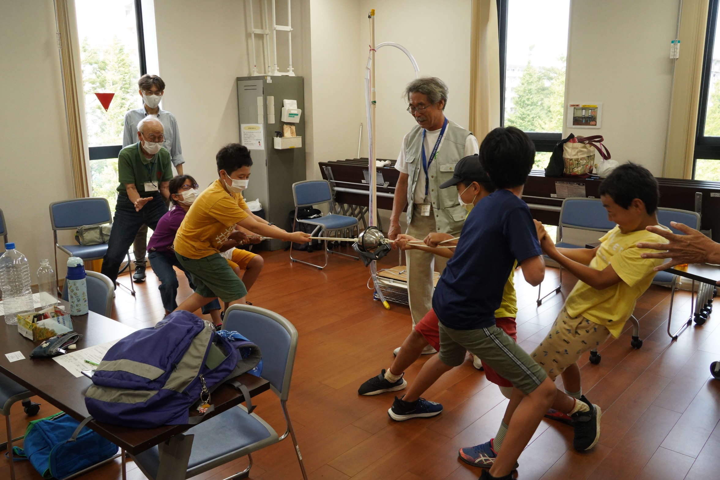
フォトエッセイ＃５５
おもしろ科学体験塾
「空 気 の 力」

認定NPO法人おもしろ科学たんけん工房では
年間１７０回を超える「おもしろ科学体験塾」を開いています
今回は、人気テーマの一つ「空気の力」を紹介してみました

写真は、「マグネブルクの半球」という、直径１２㎝の半円形の容器を２個合わせて、中の空気を抜いたもの
子供たちが双方３人がかりで引っ張っているが・・・

２０２３．７．８
島 田 祥 生

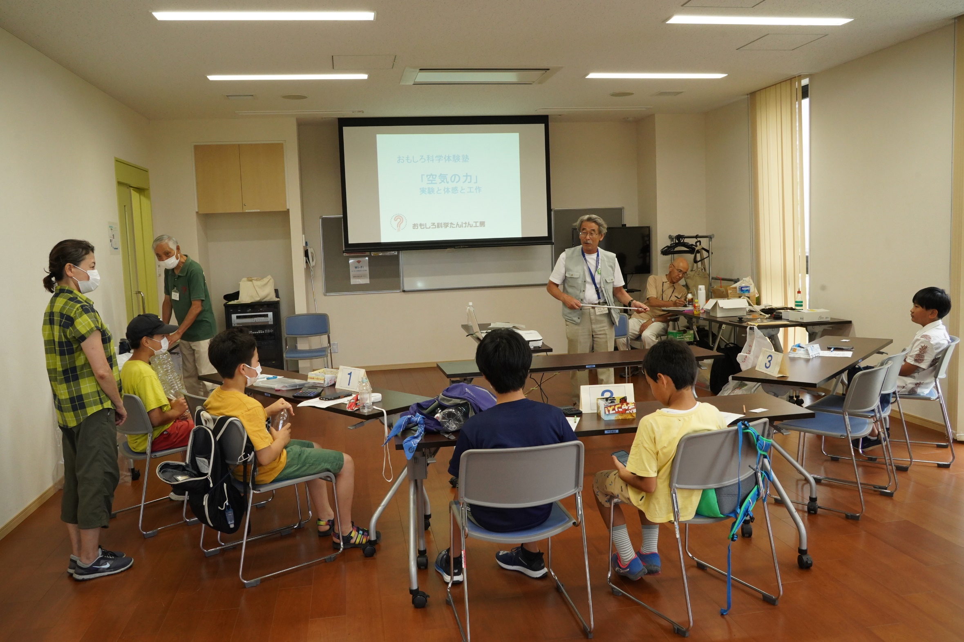

開講です
今日の参加者は６名
ちょっと寂しいけれど、左の４人は、めちゃくちゃ活発
一人はこの後すぐに到着

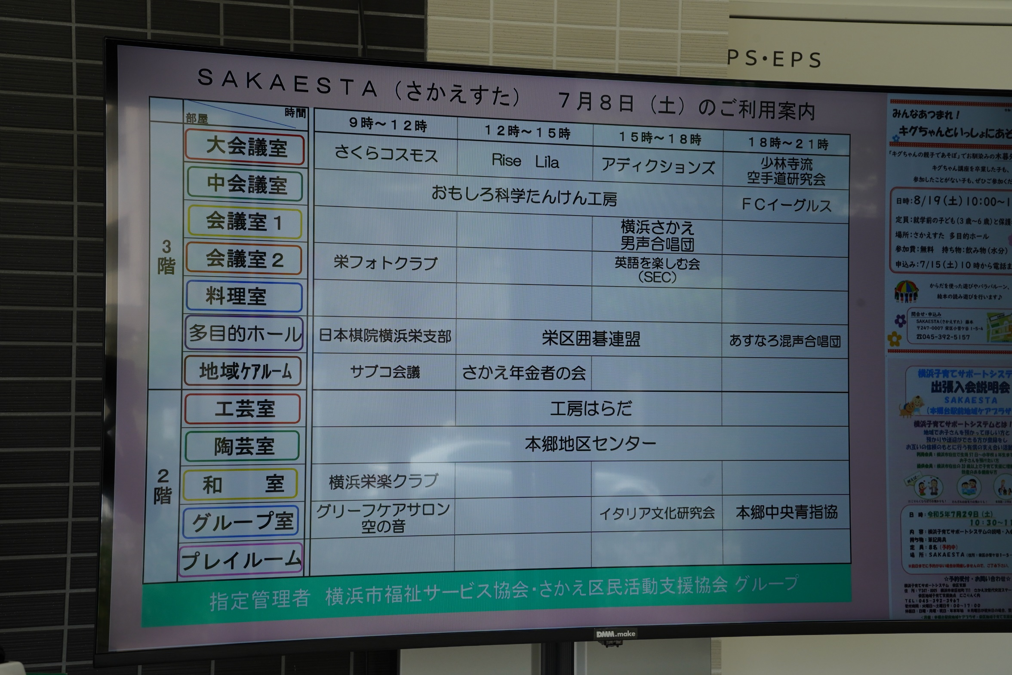

会場は、本郷台にある本郷地区センター（愛称SAKAESTA）
午前中をリハーサルに充て、午後１３：３０に本番開始

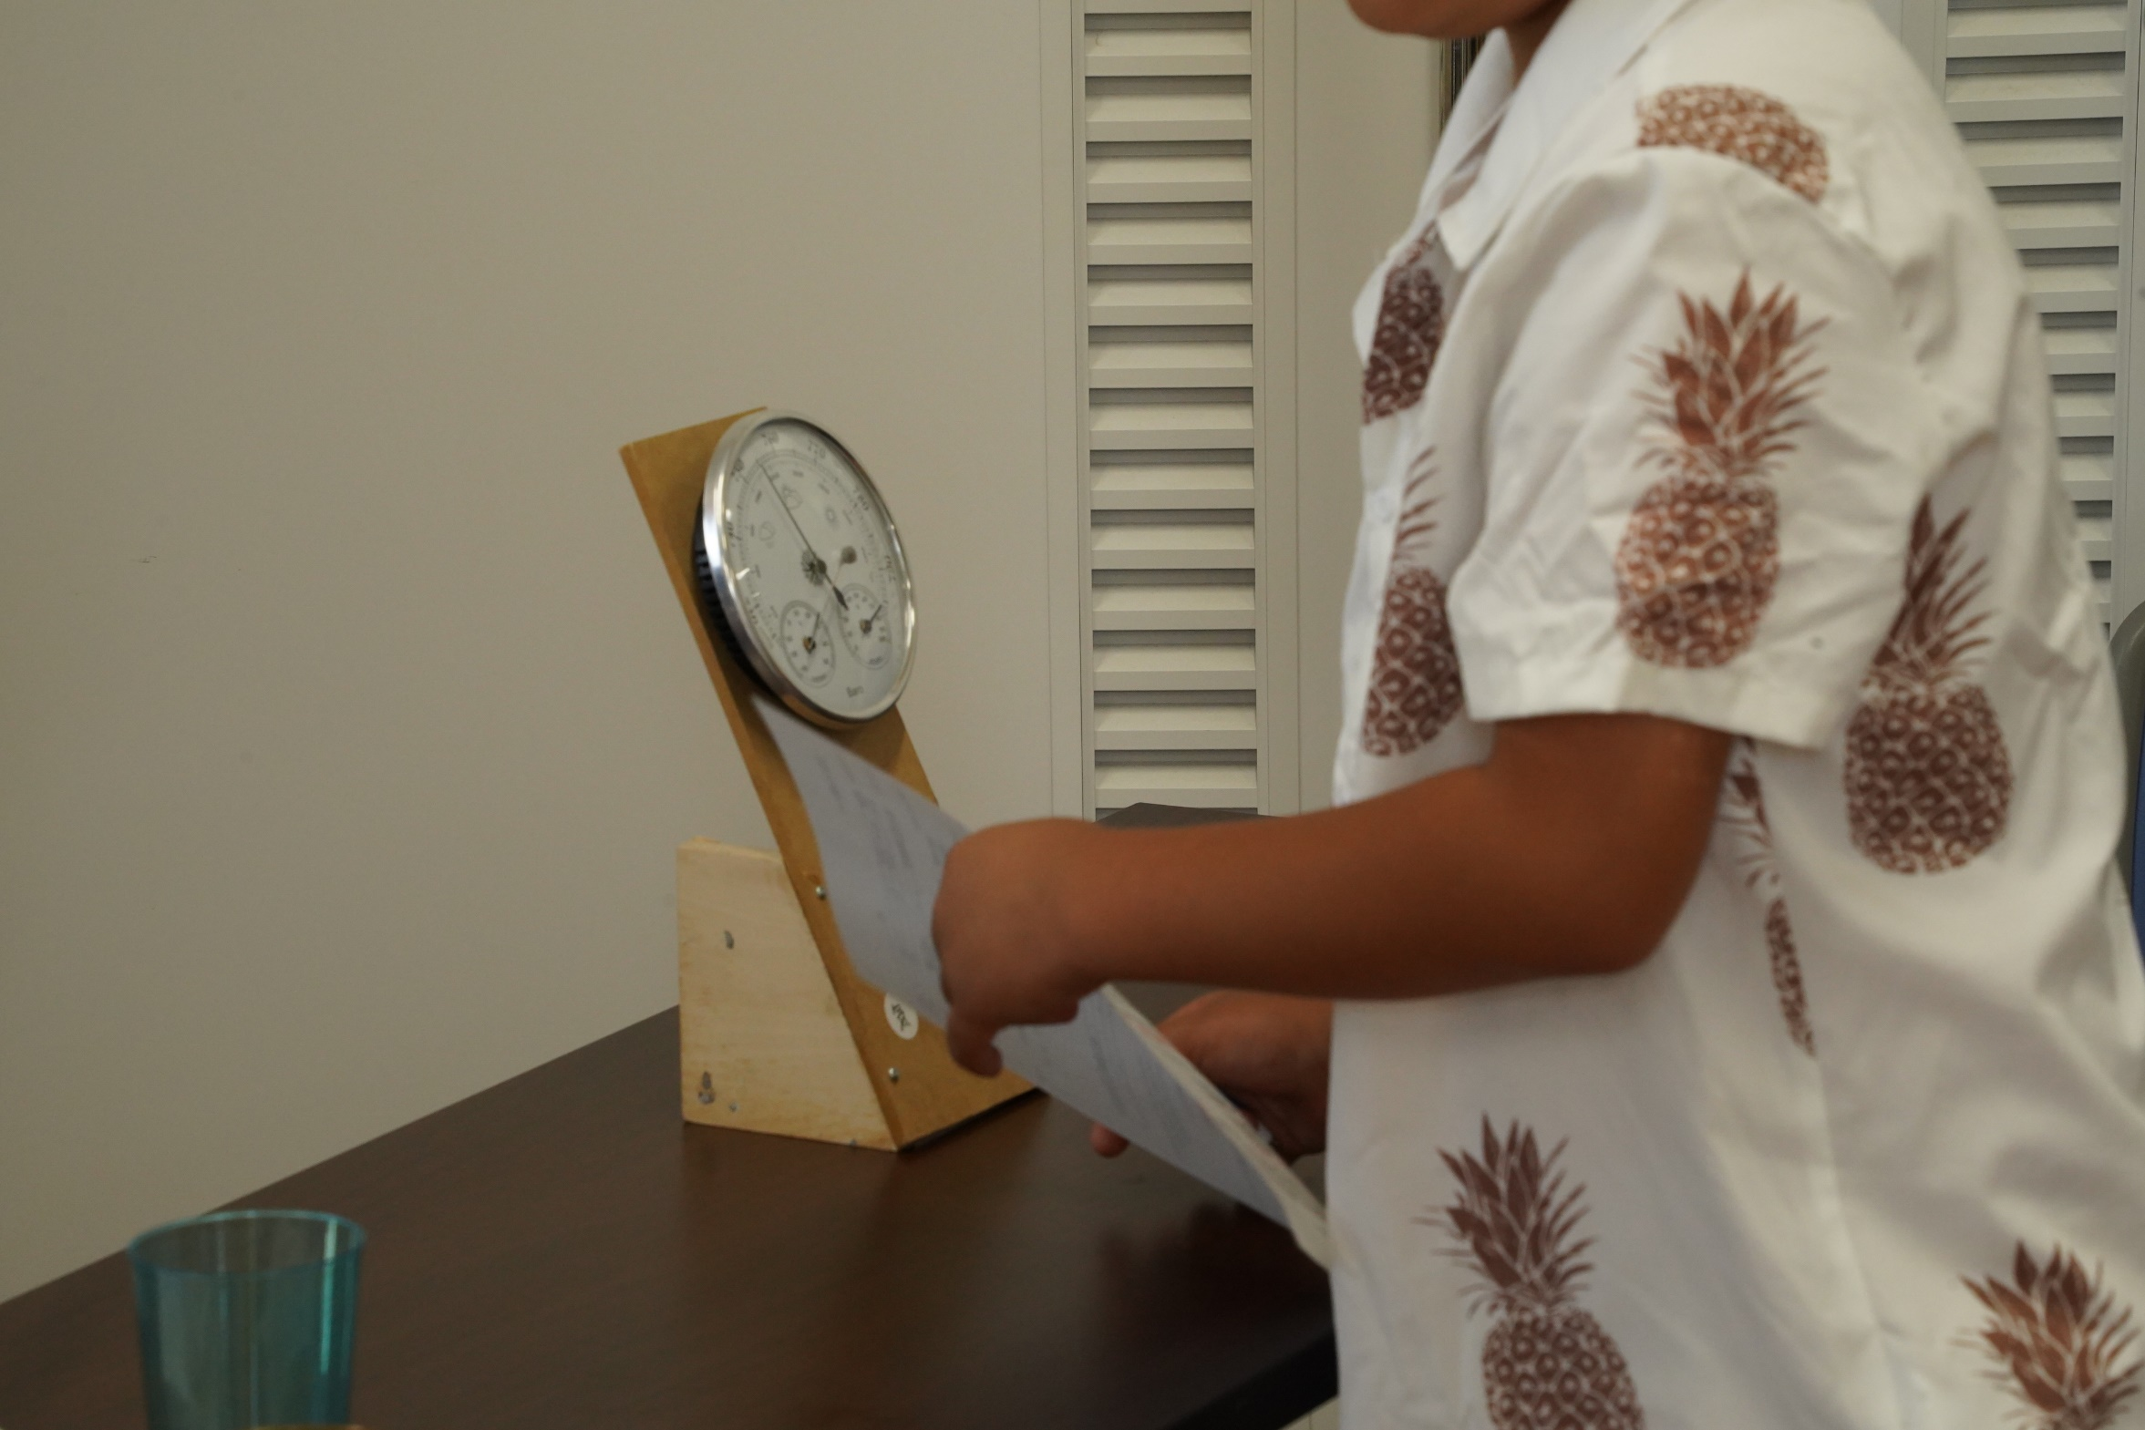

今日は、空気の重さと気圧の体験が中心
まずは、今の気圧を測ってもらう
立派な気圧計です

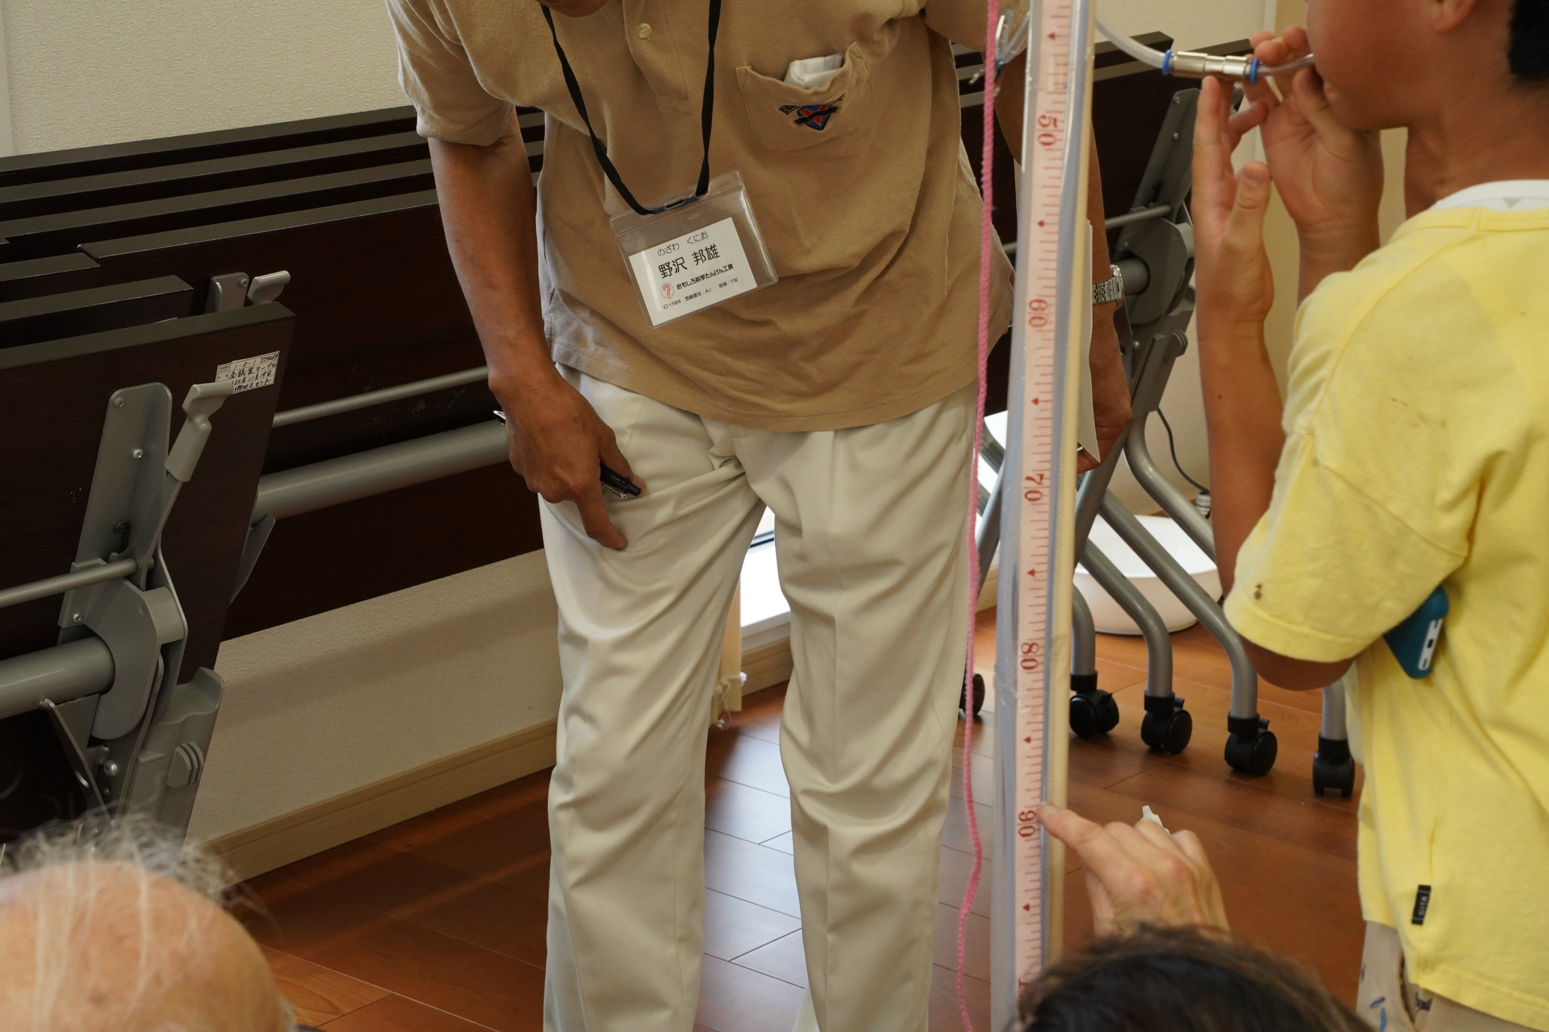

呼気の圧力を測る
楽々９０㎝を超えていた

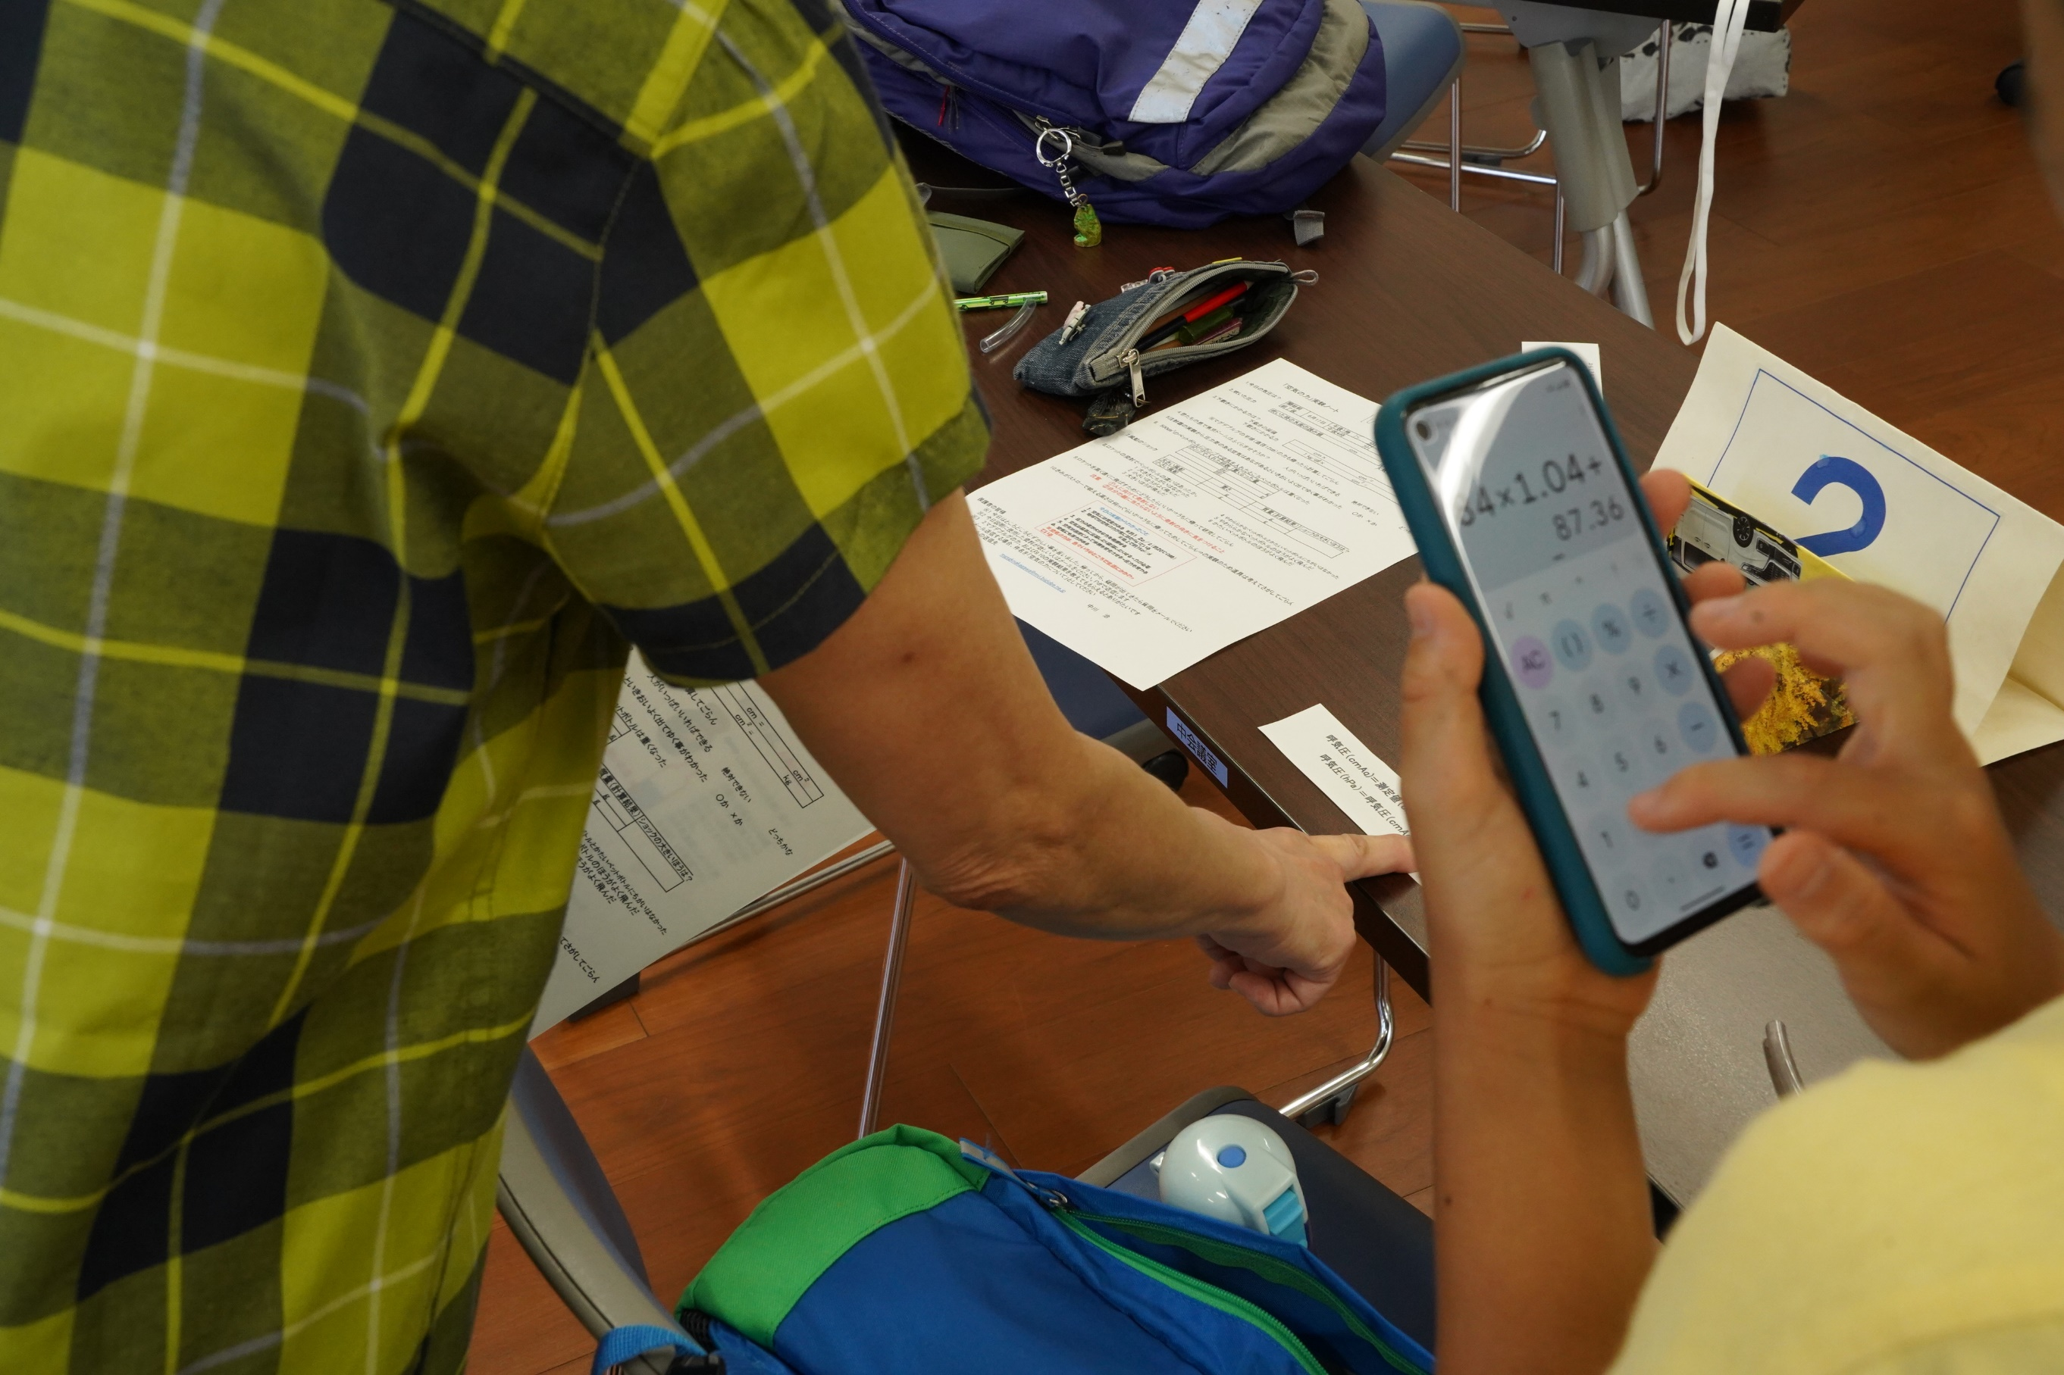

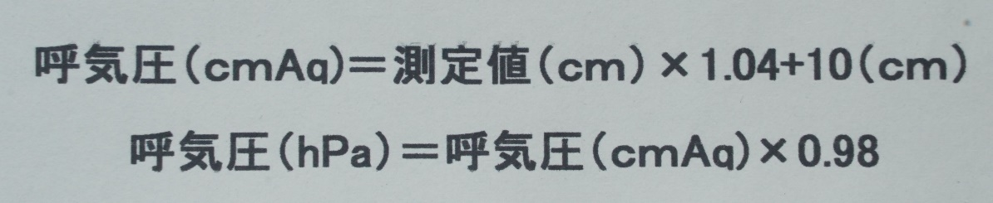

水柱の高さを、hPa（ヘクトパスカル）に変換する
スマホの計算機でさっさと計算している

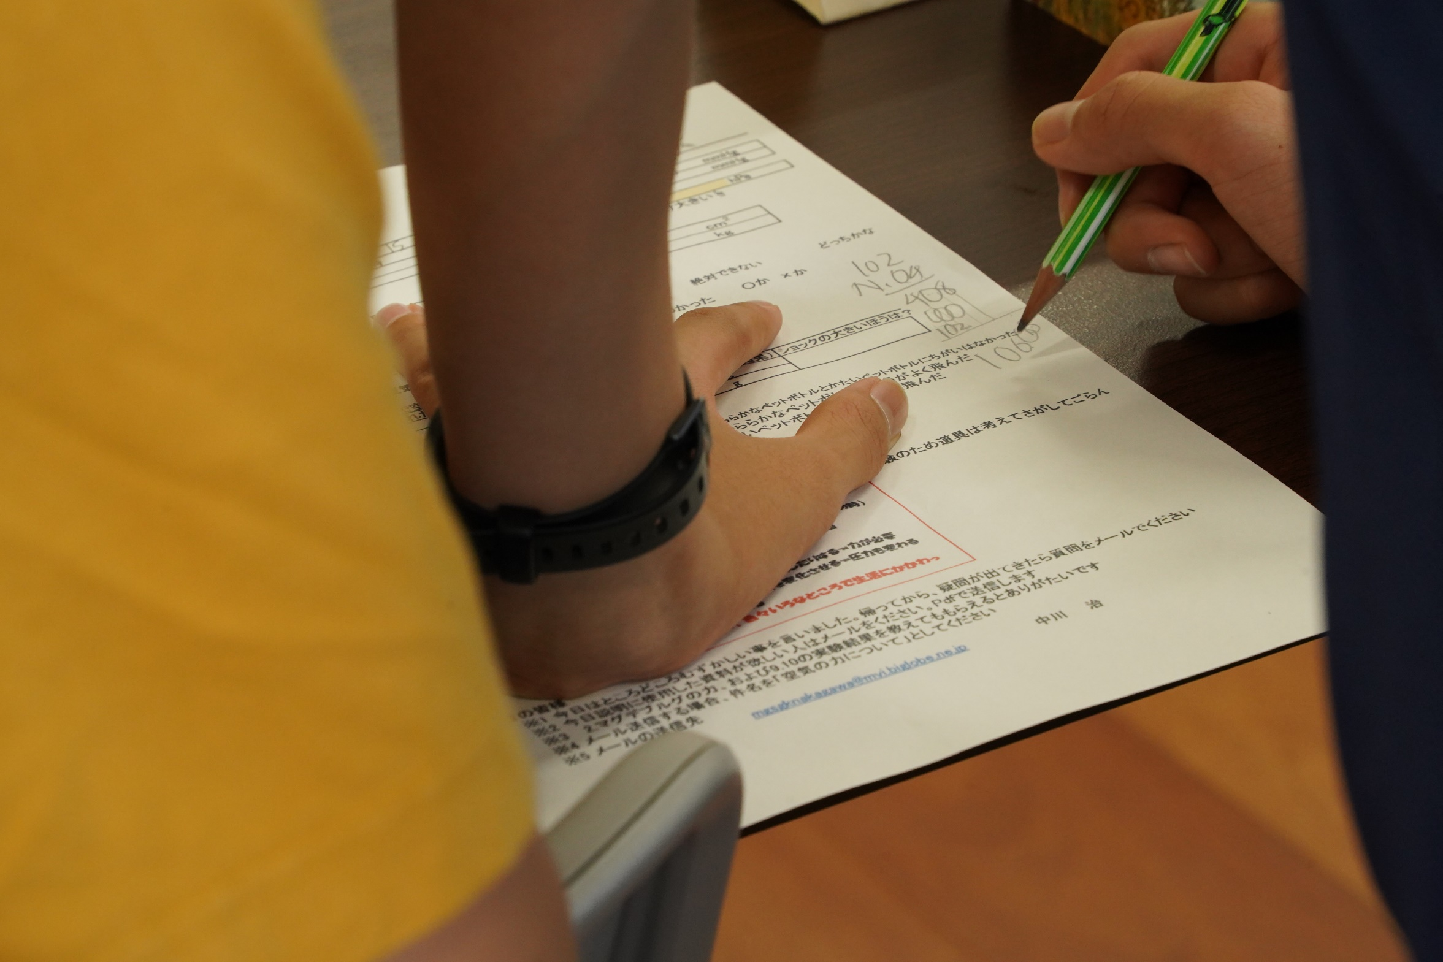

と思ったら、計算機を使うのは面倒！と
筆算を始めた子
計算がものすごく速い！！！

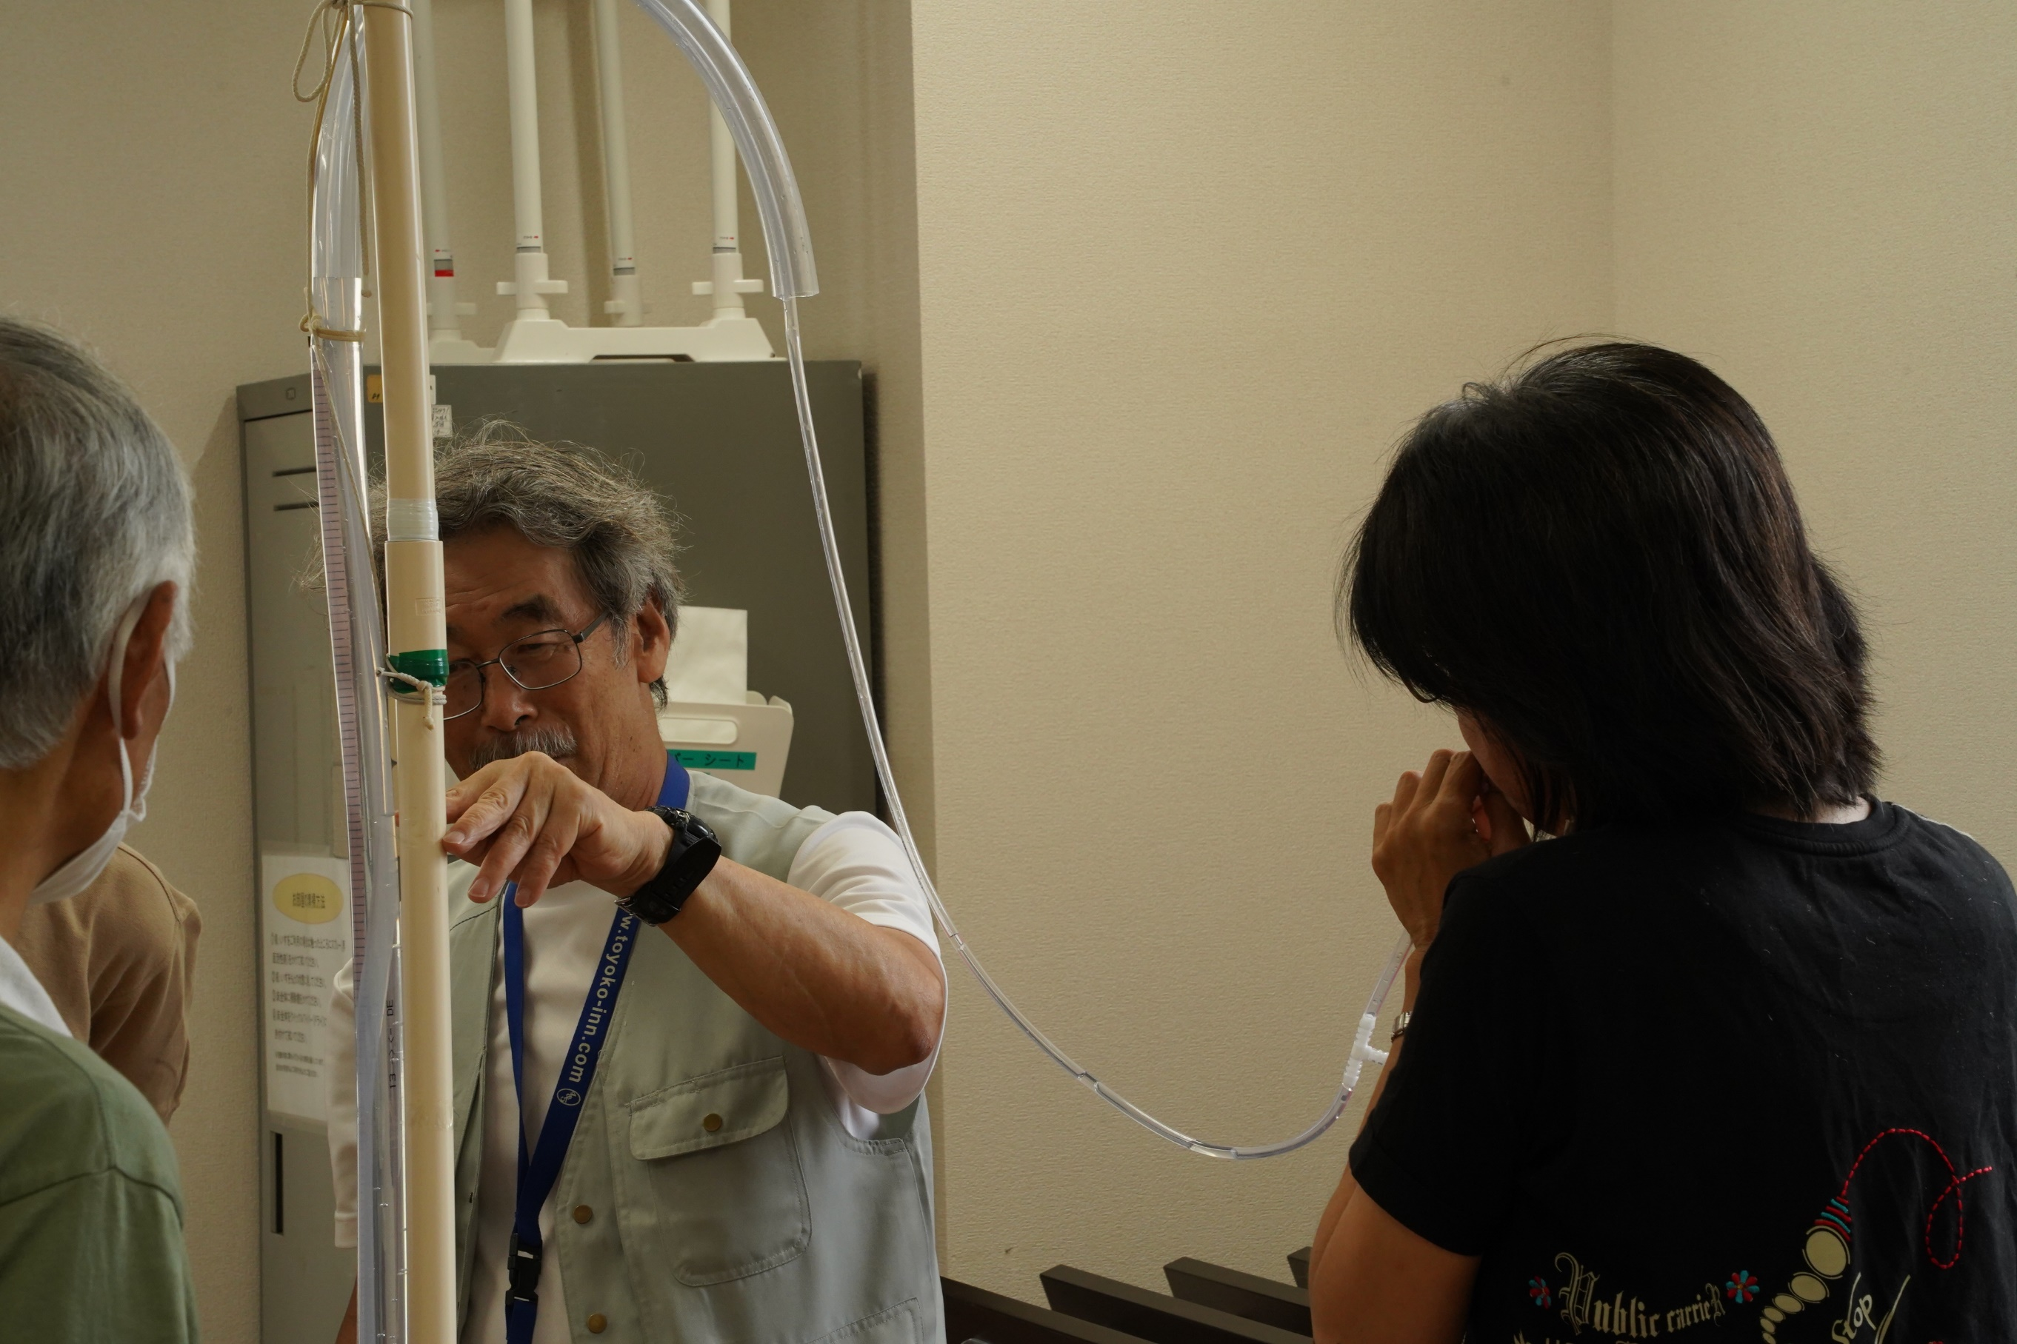

スタッフも挑戦してみました
頑張っても半分の４５ｃｍに届かない
子どもたちに負けた！

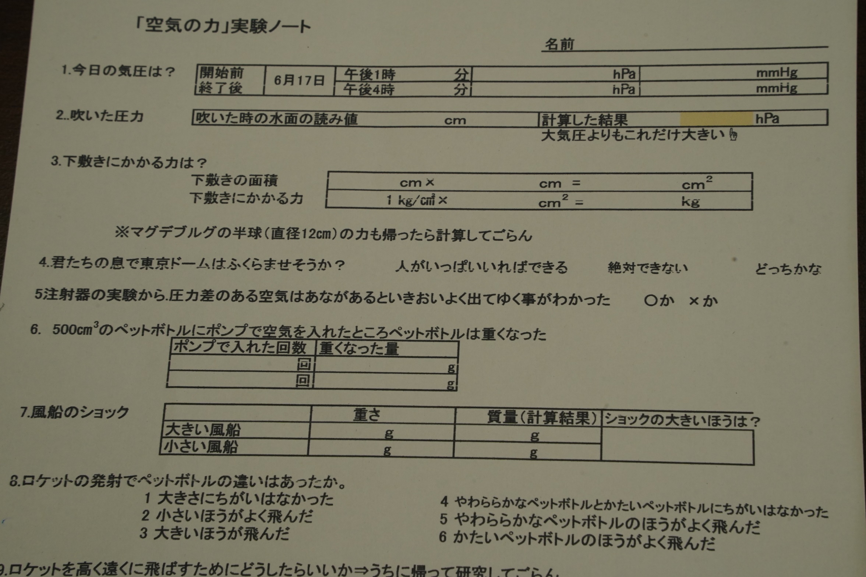

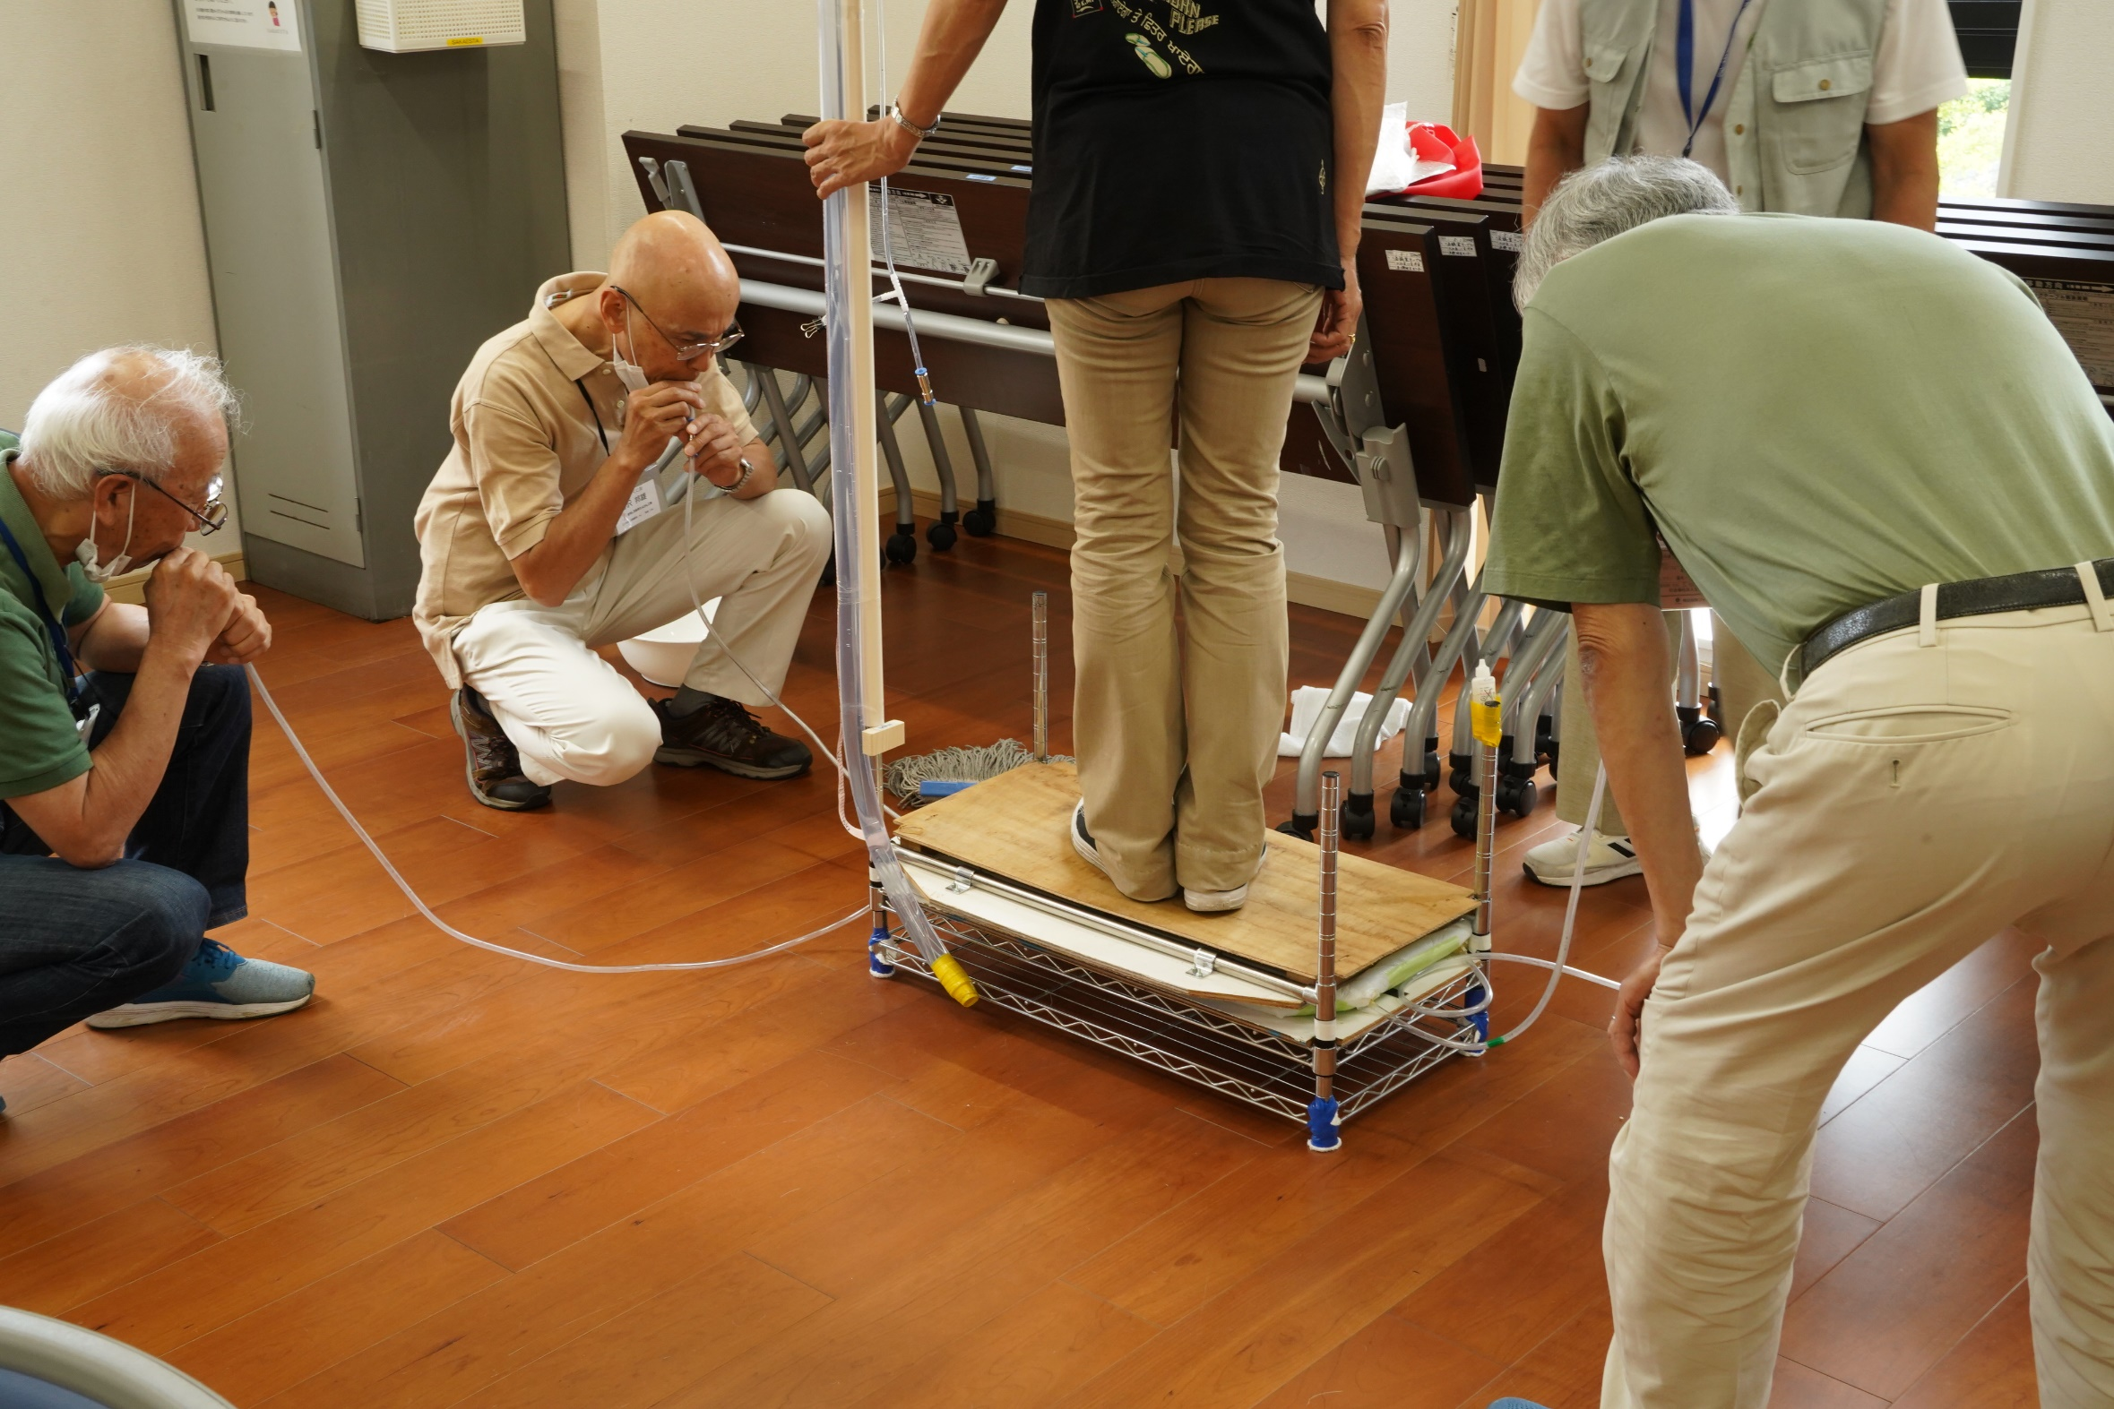

空気袋の上の板に乗って
スタッフが、呼気で持ち上げる
上がりました
でも皆さん必死

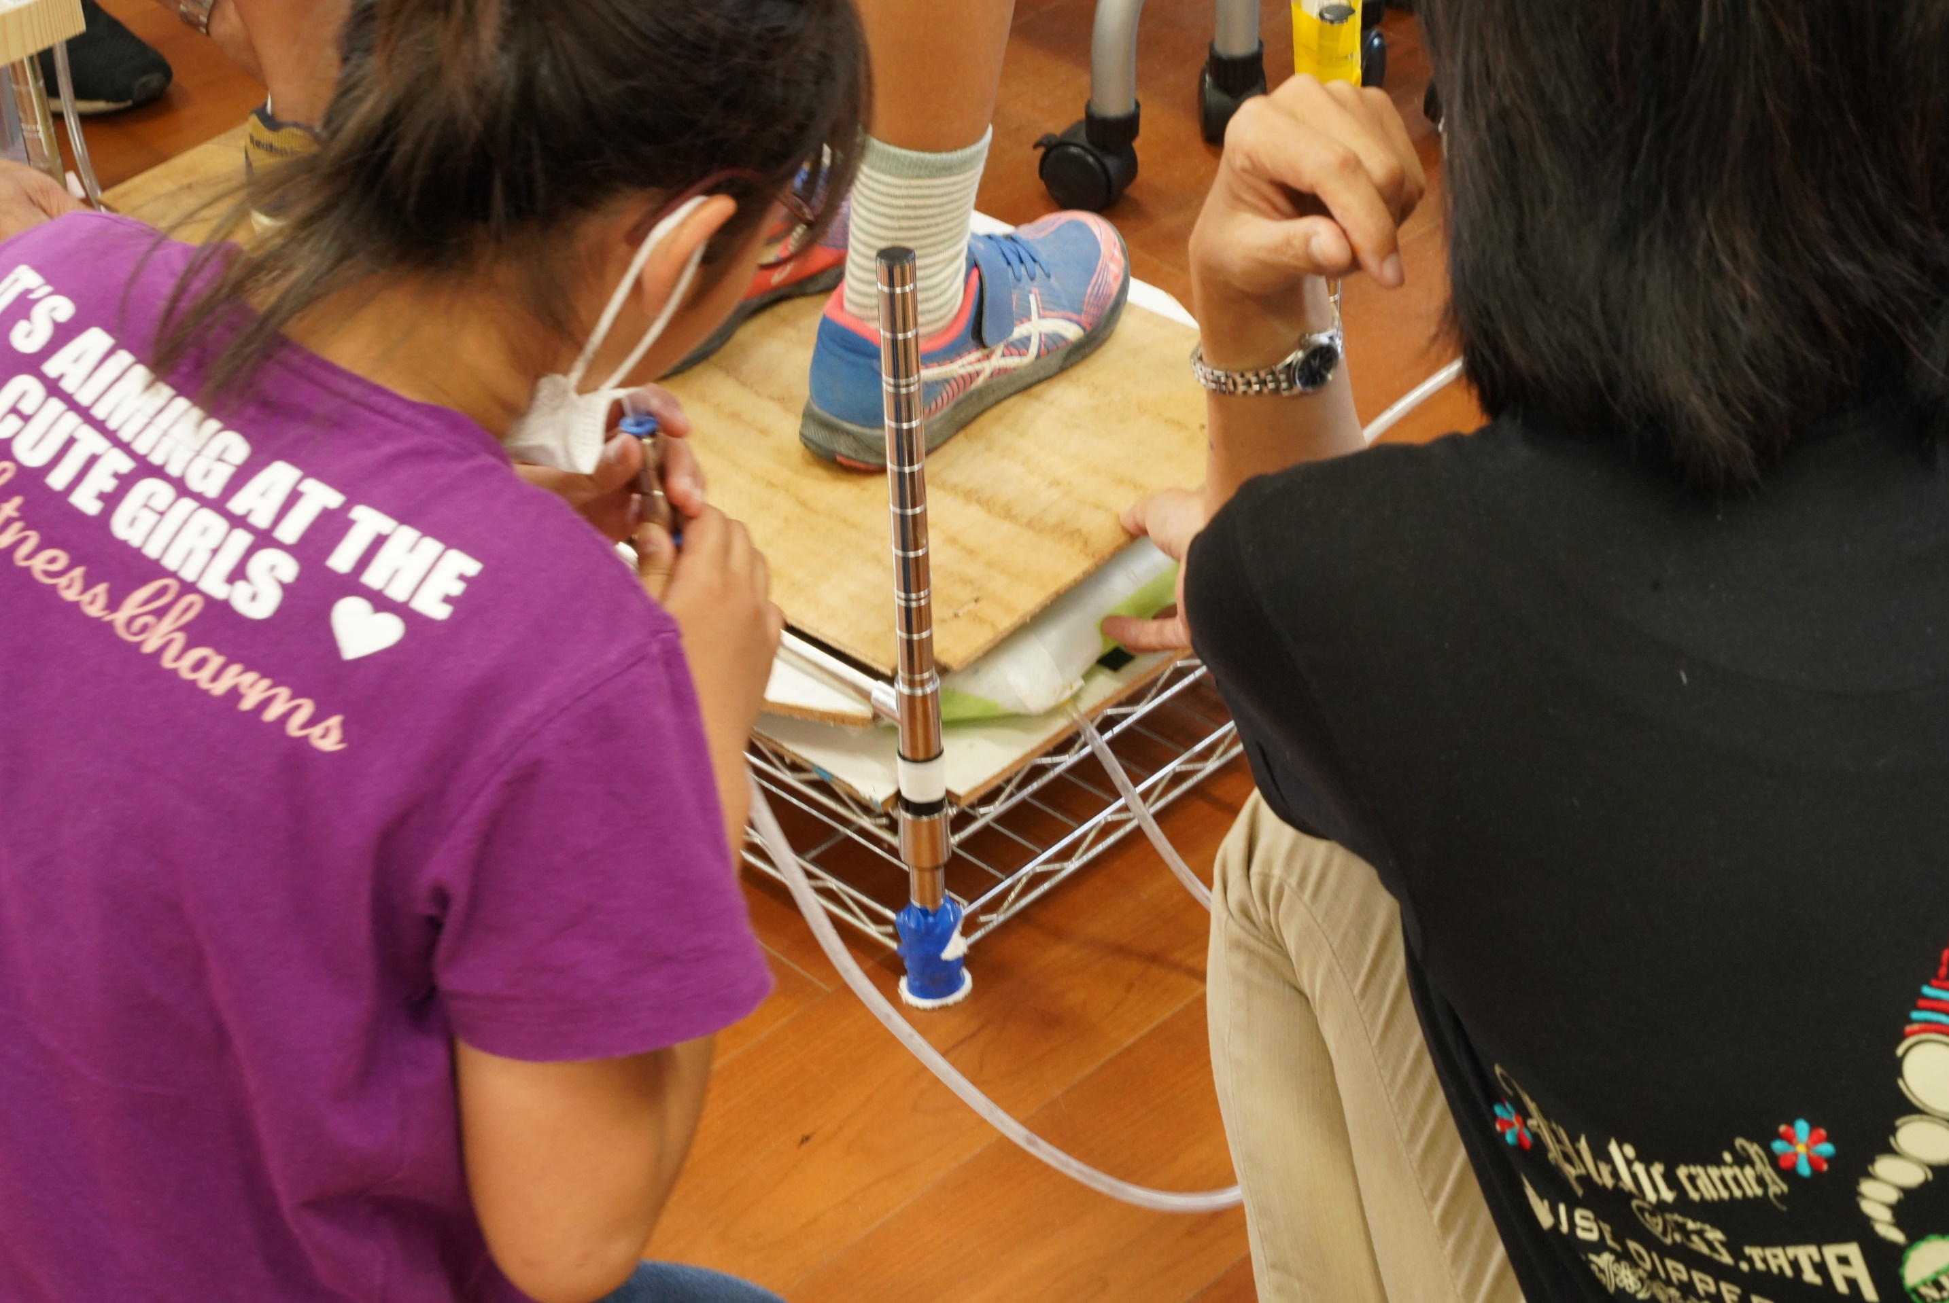

子どもが２人乗っています
残り４人の子どもたちで
楽々と持ち上げていました

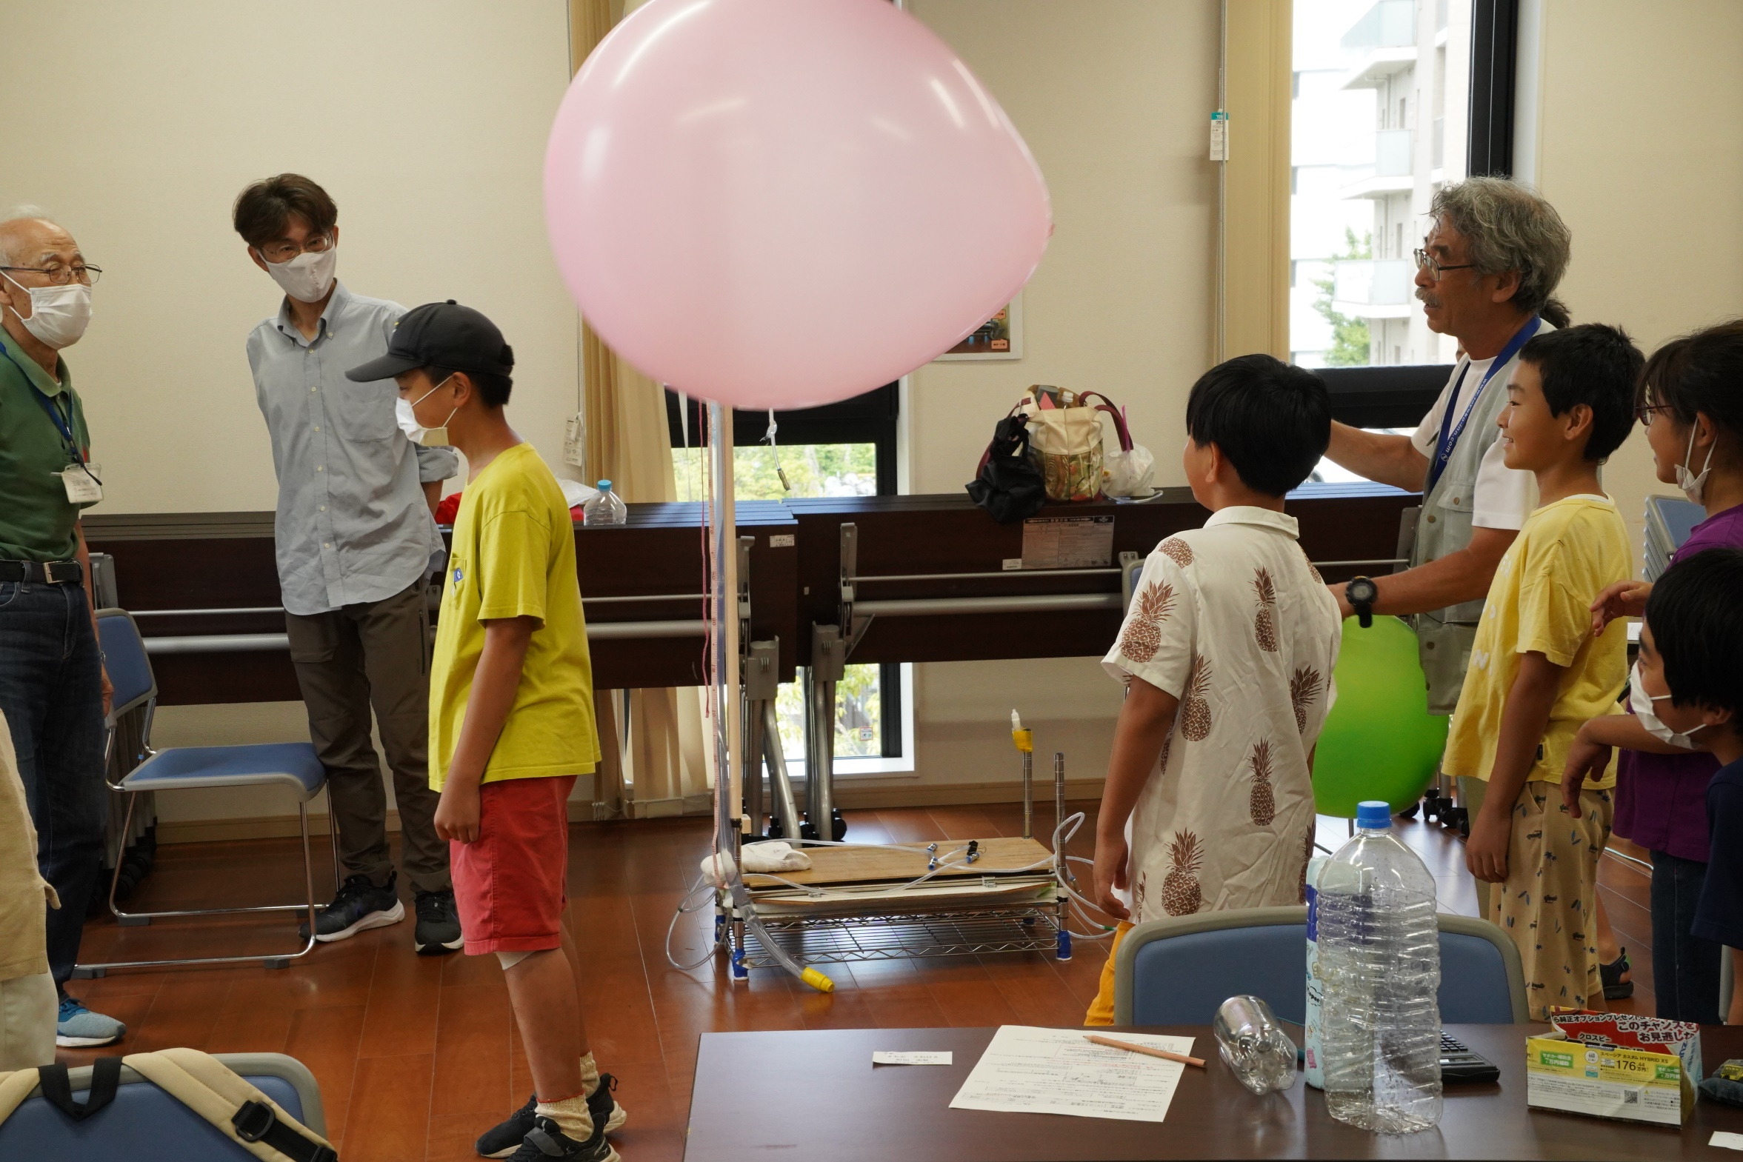

大きな風船をぶつけると衝撃で頭が前に
緑の小さな風船では衝撃はなかったとのこと
はかりで測ると、両方とも２３ｇと同じ重さ
ん？？？
そのわけ、知りたいですよね

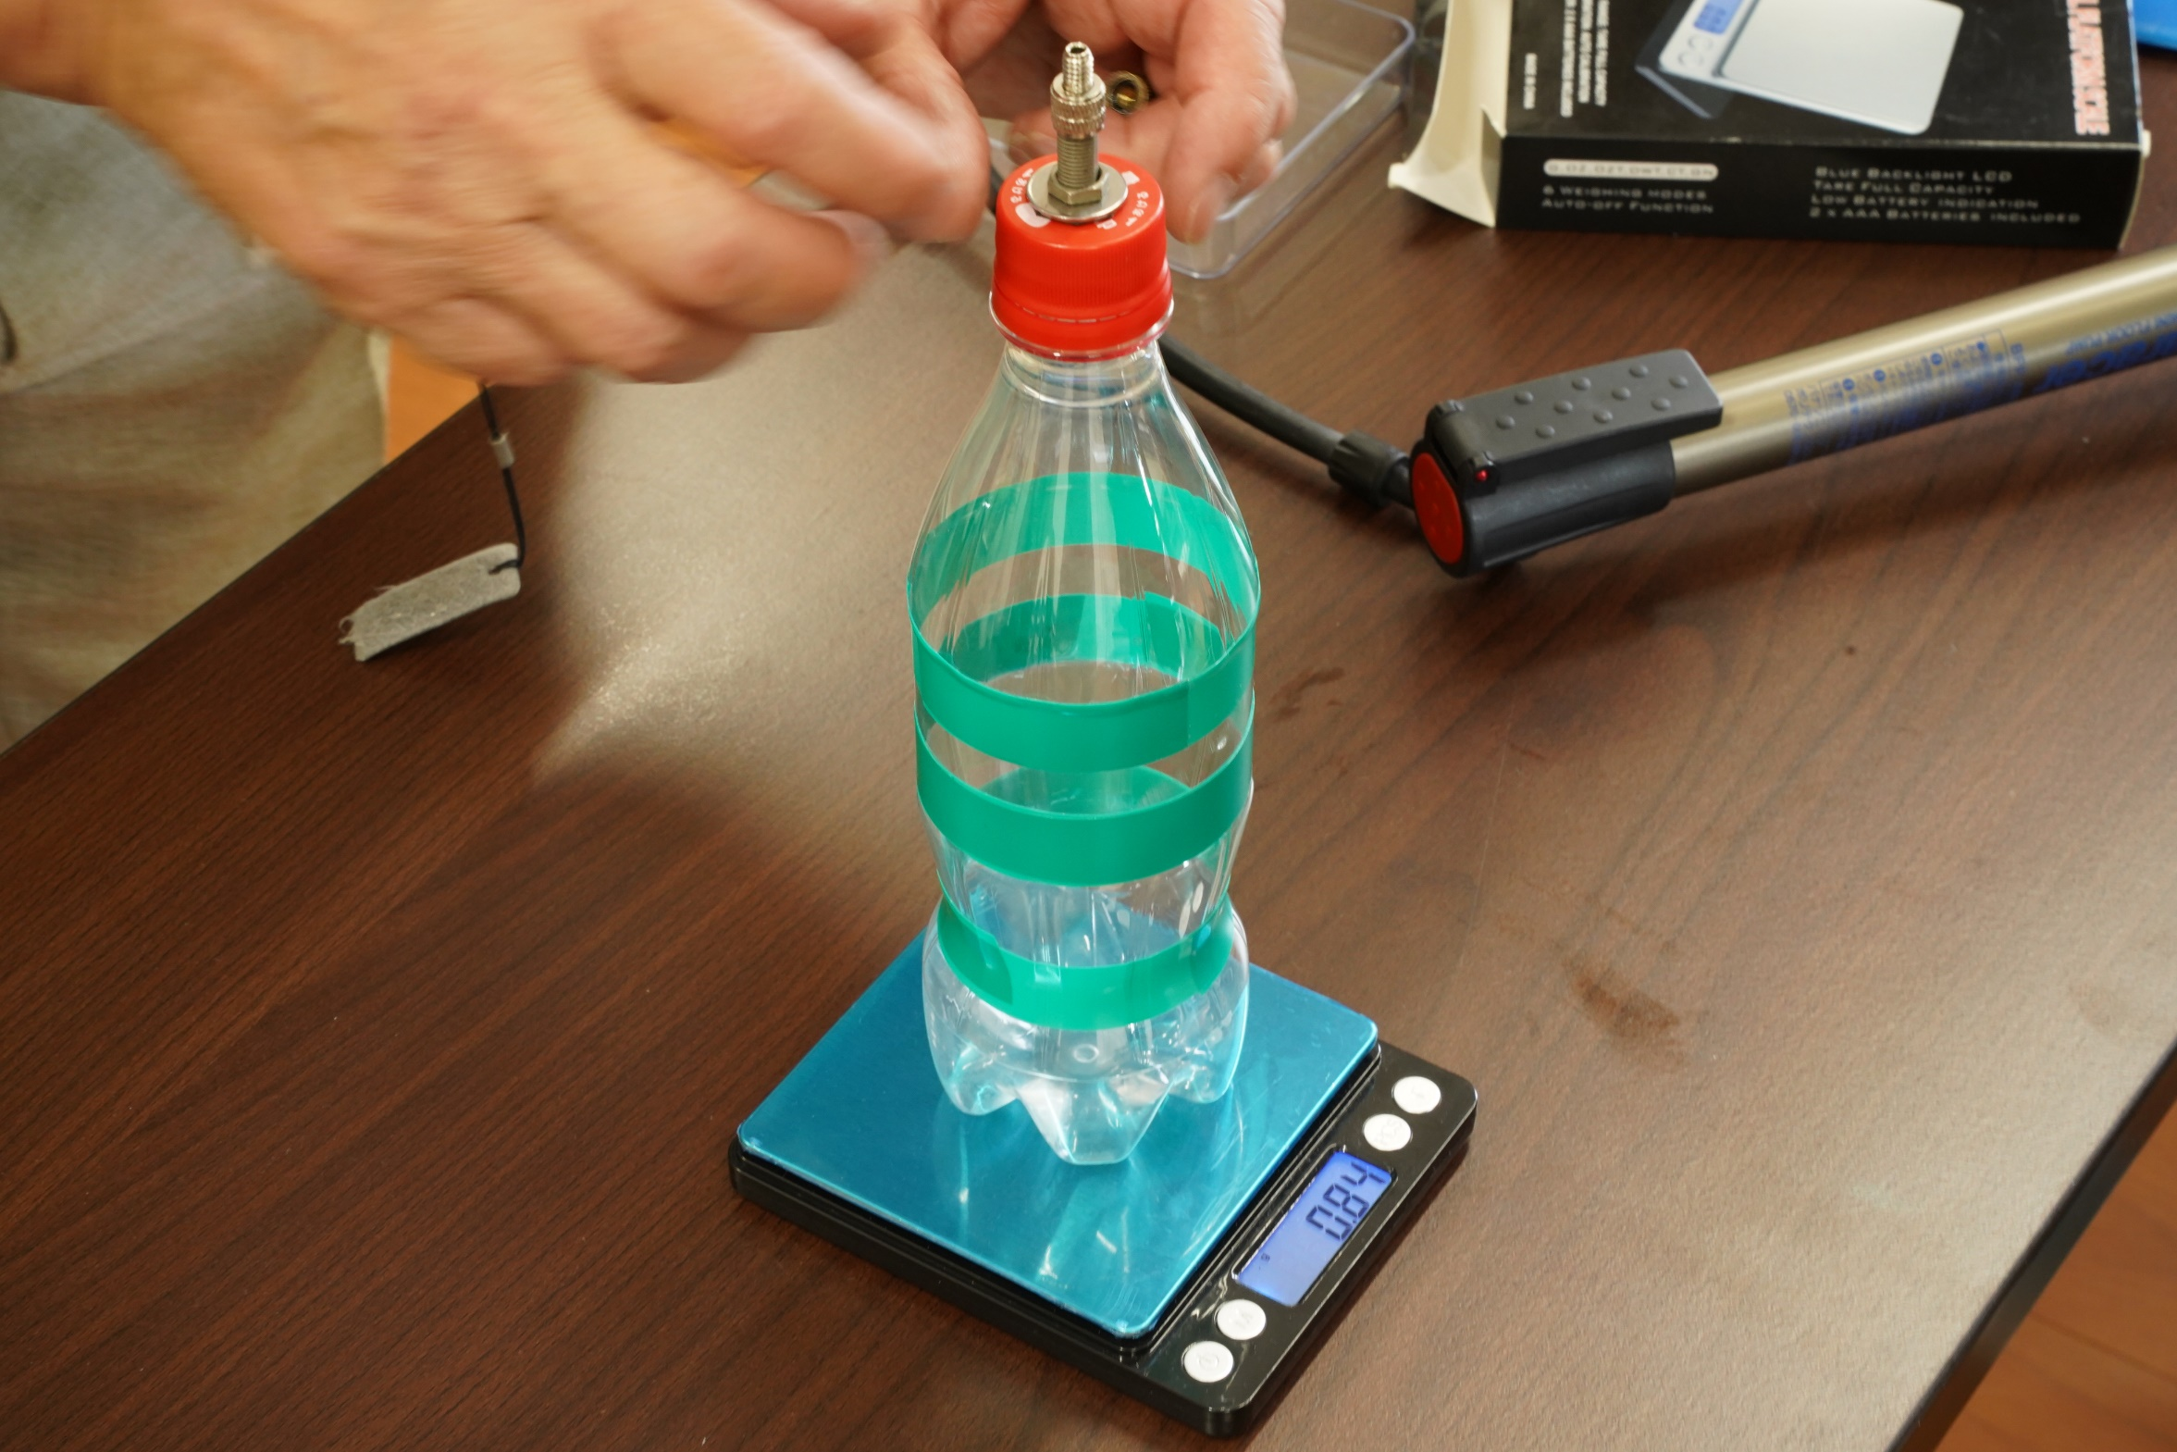

ペットボトルに、ポンプで空気を入れました
10回押すと、重さが０．８４ｇ
空気には、重さがあるんですね

では
大きい風船と小さい風船の重さが同じなのは
なぜ？

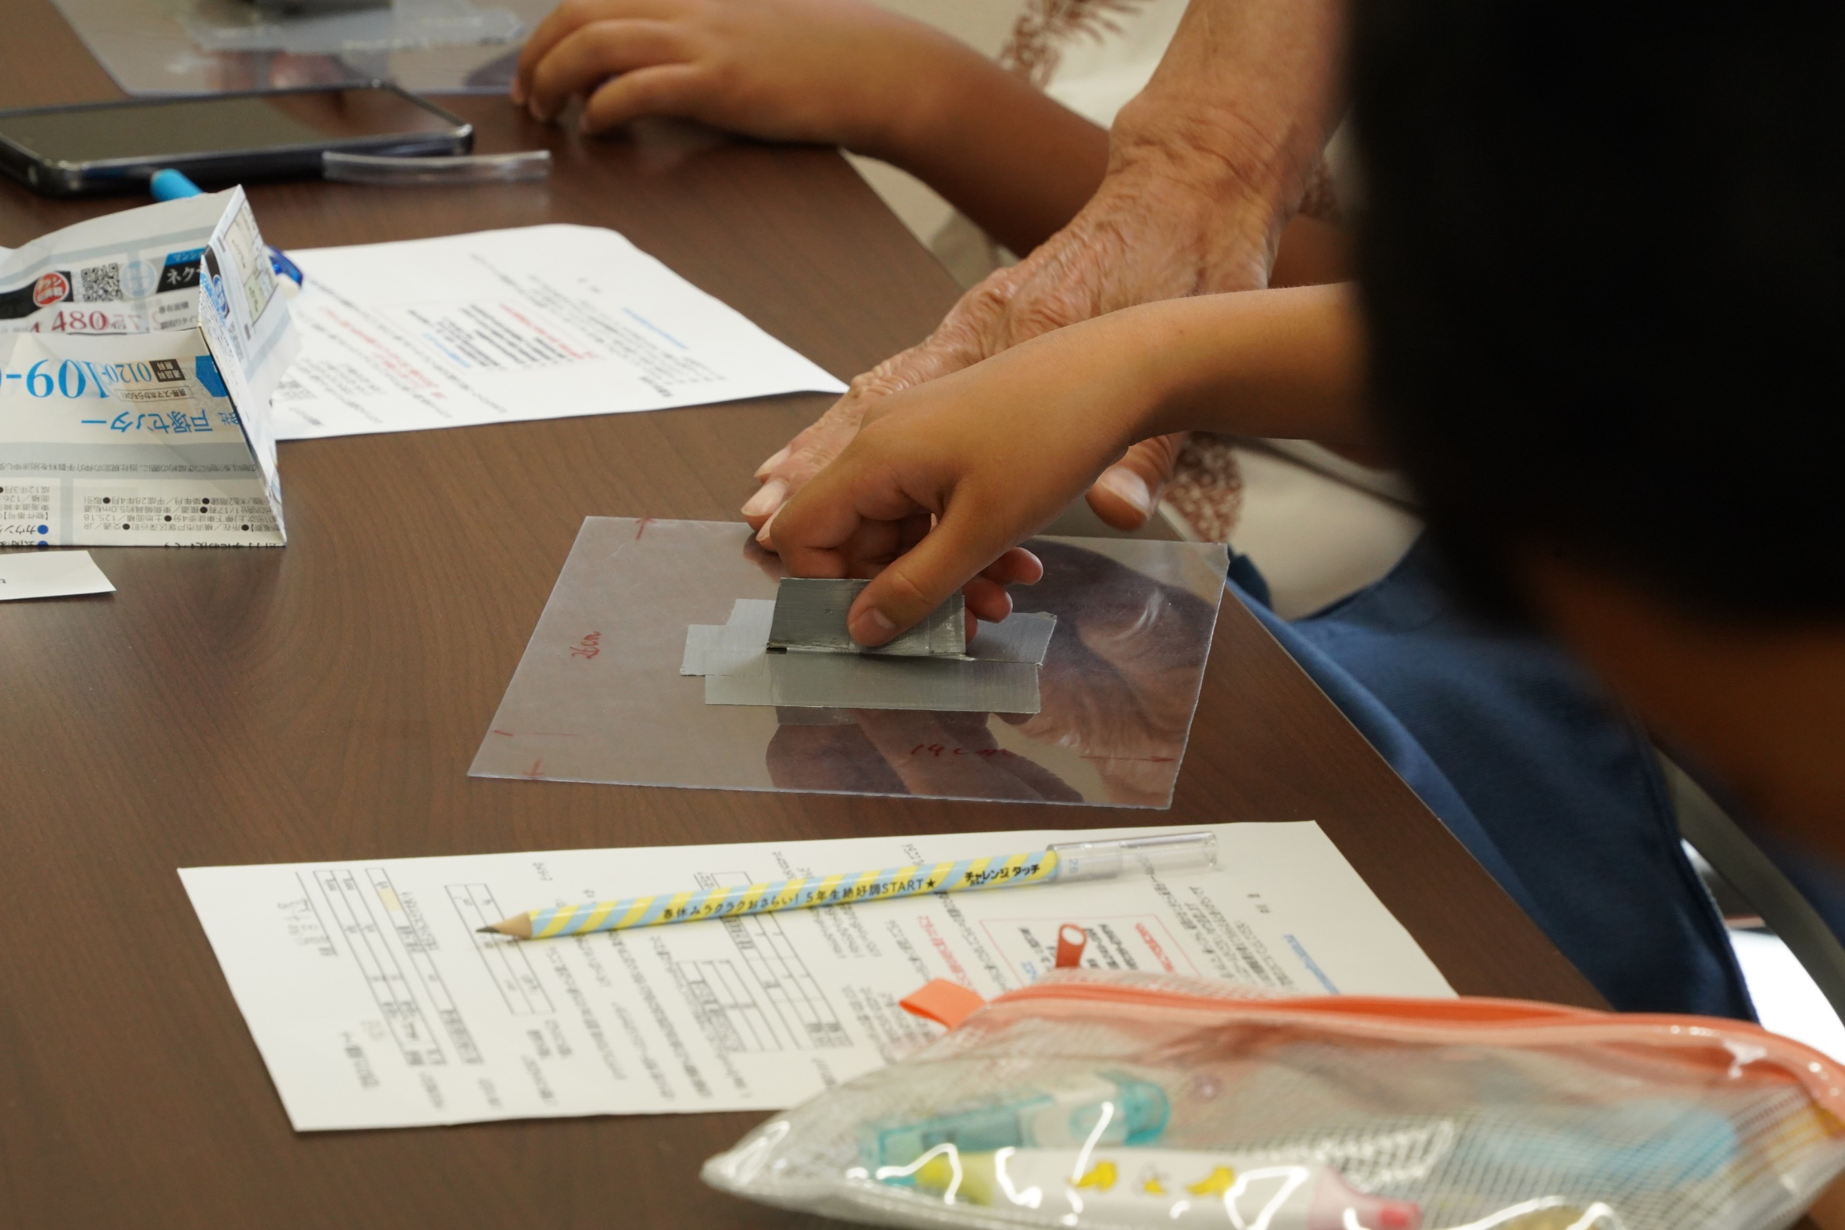

テーブルに置いた下敷きを剝がそうとしています
取っ手のガムテープの方が剥がれそう

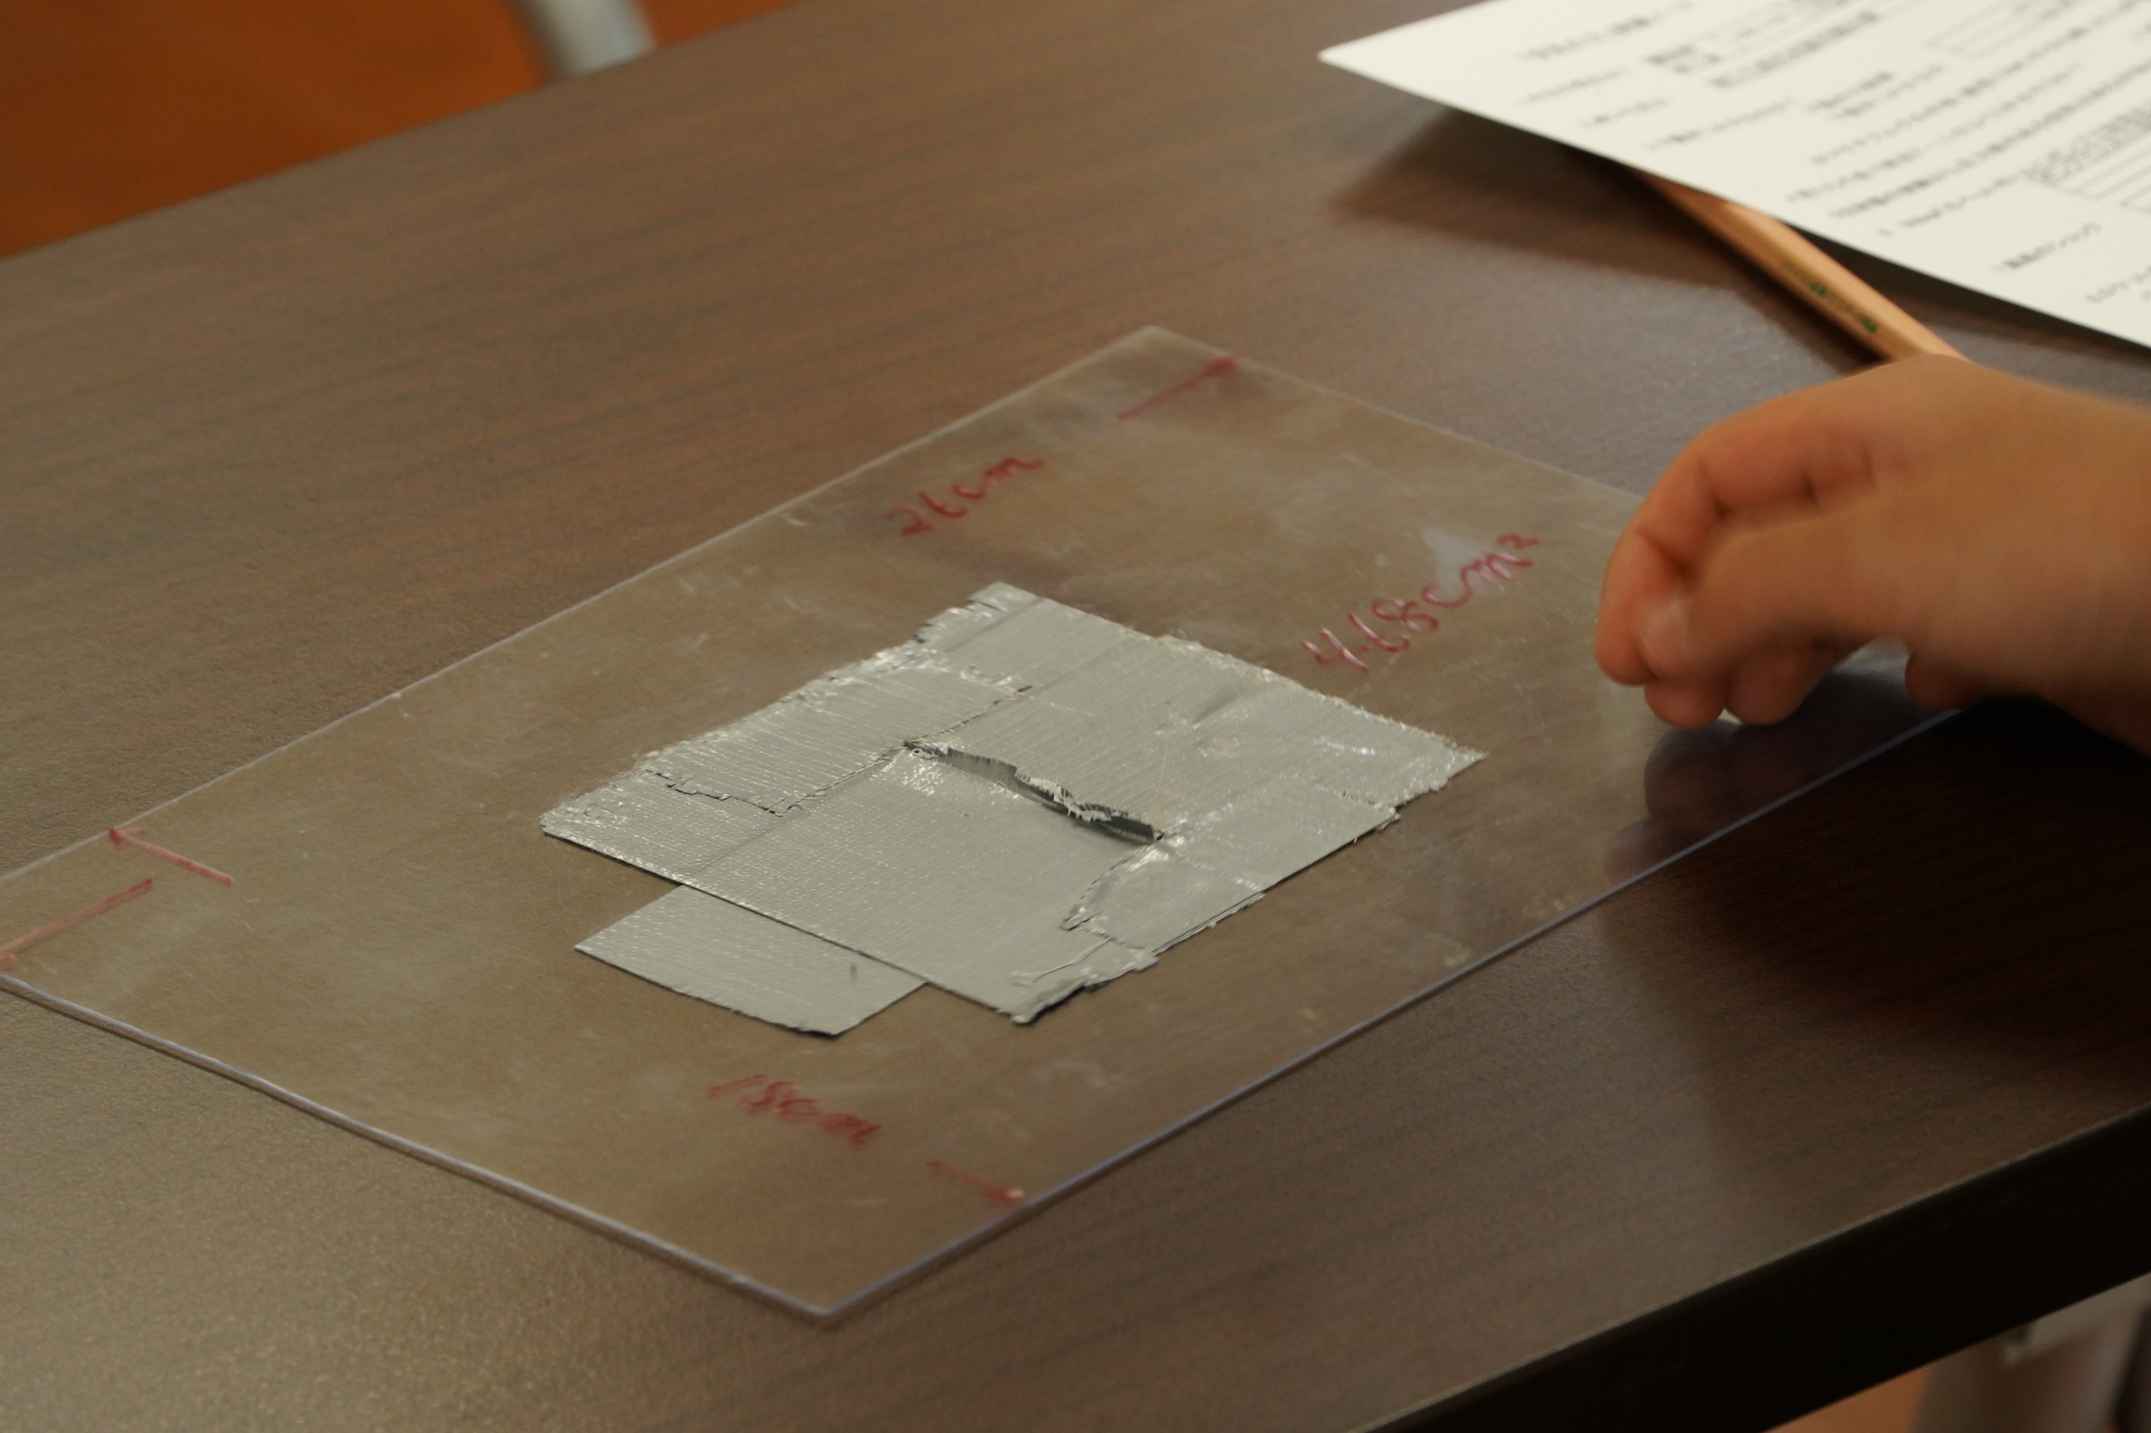

ついに切れちゃった
ええと
大気圧は、１ｃｍ平方に１ｋｇの力
下敷きの面積が４００平方ｃｍだから、剥がすのに４００ｋｇ！

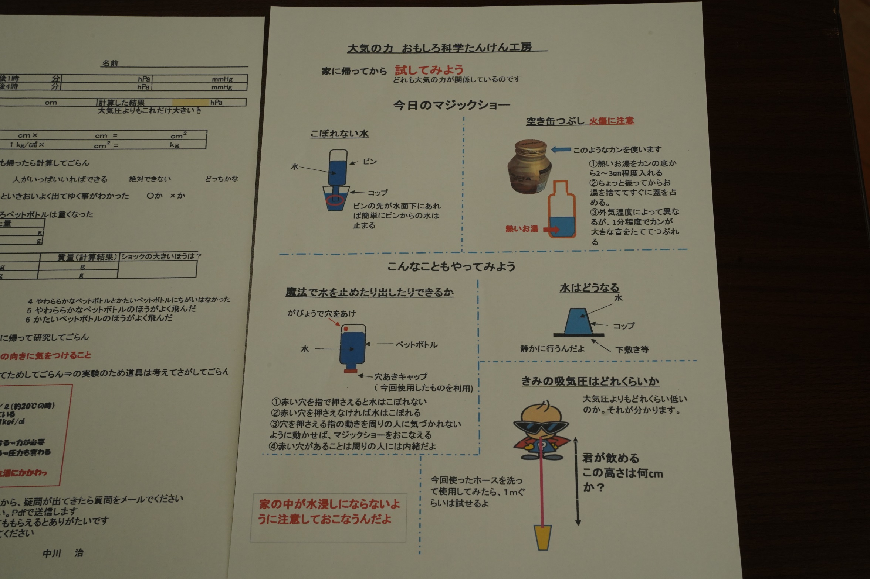

家に帰ったら、家族でやってみて、と
沢山の宿題

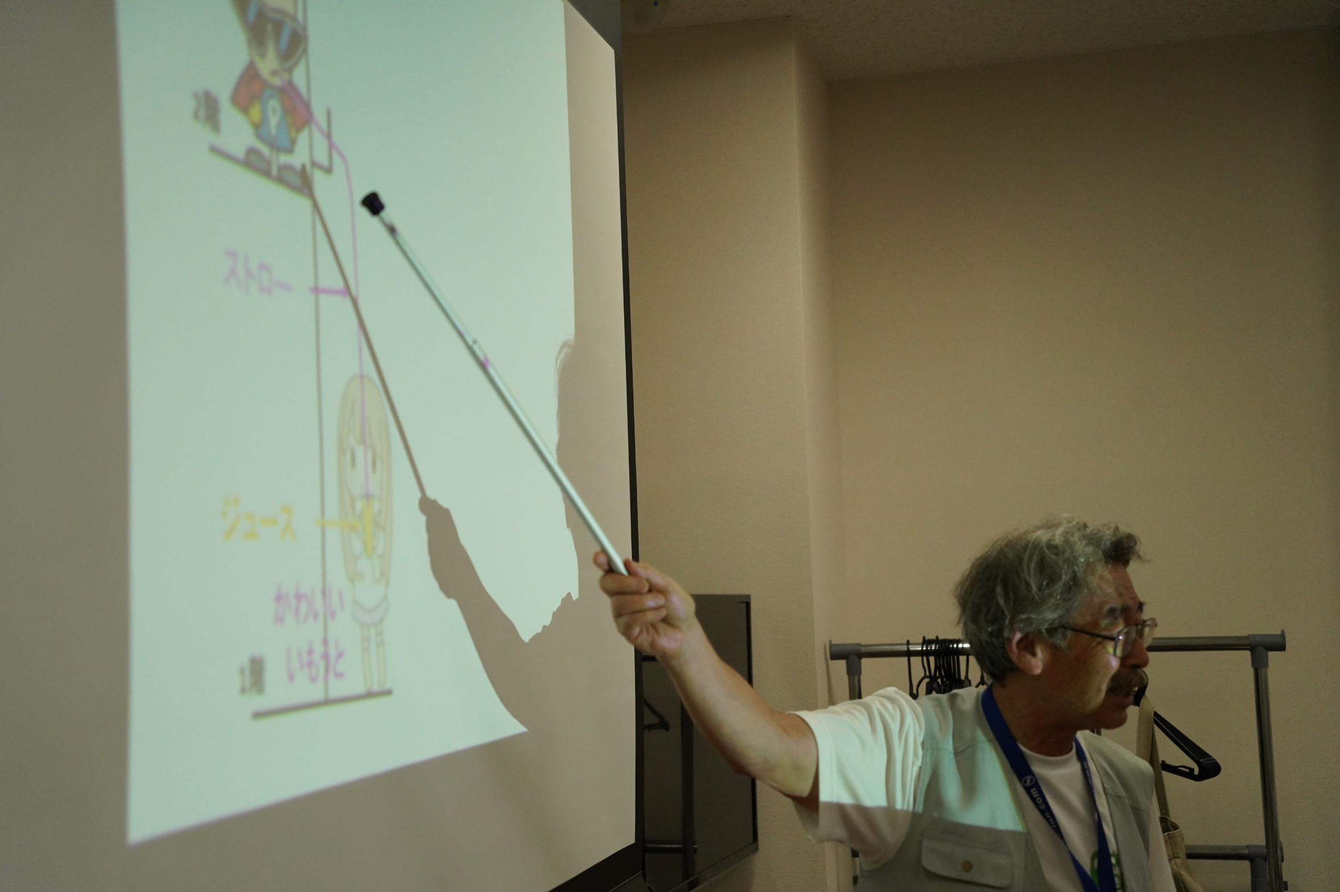

主任の中川さんの軽妙な語り口に
子どもたちは、ついつい引き込まれていました

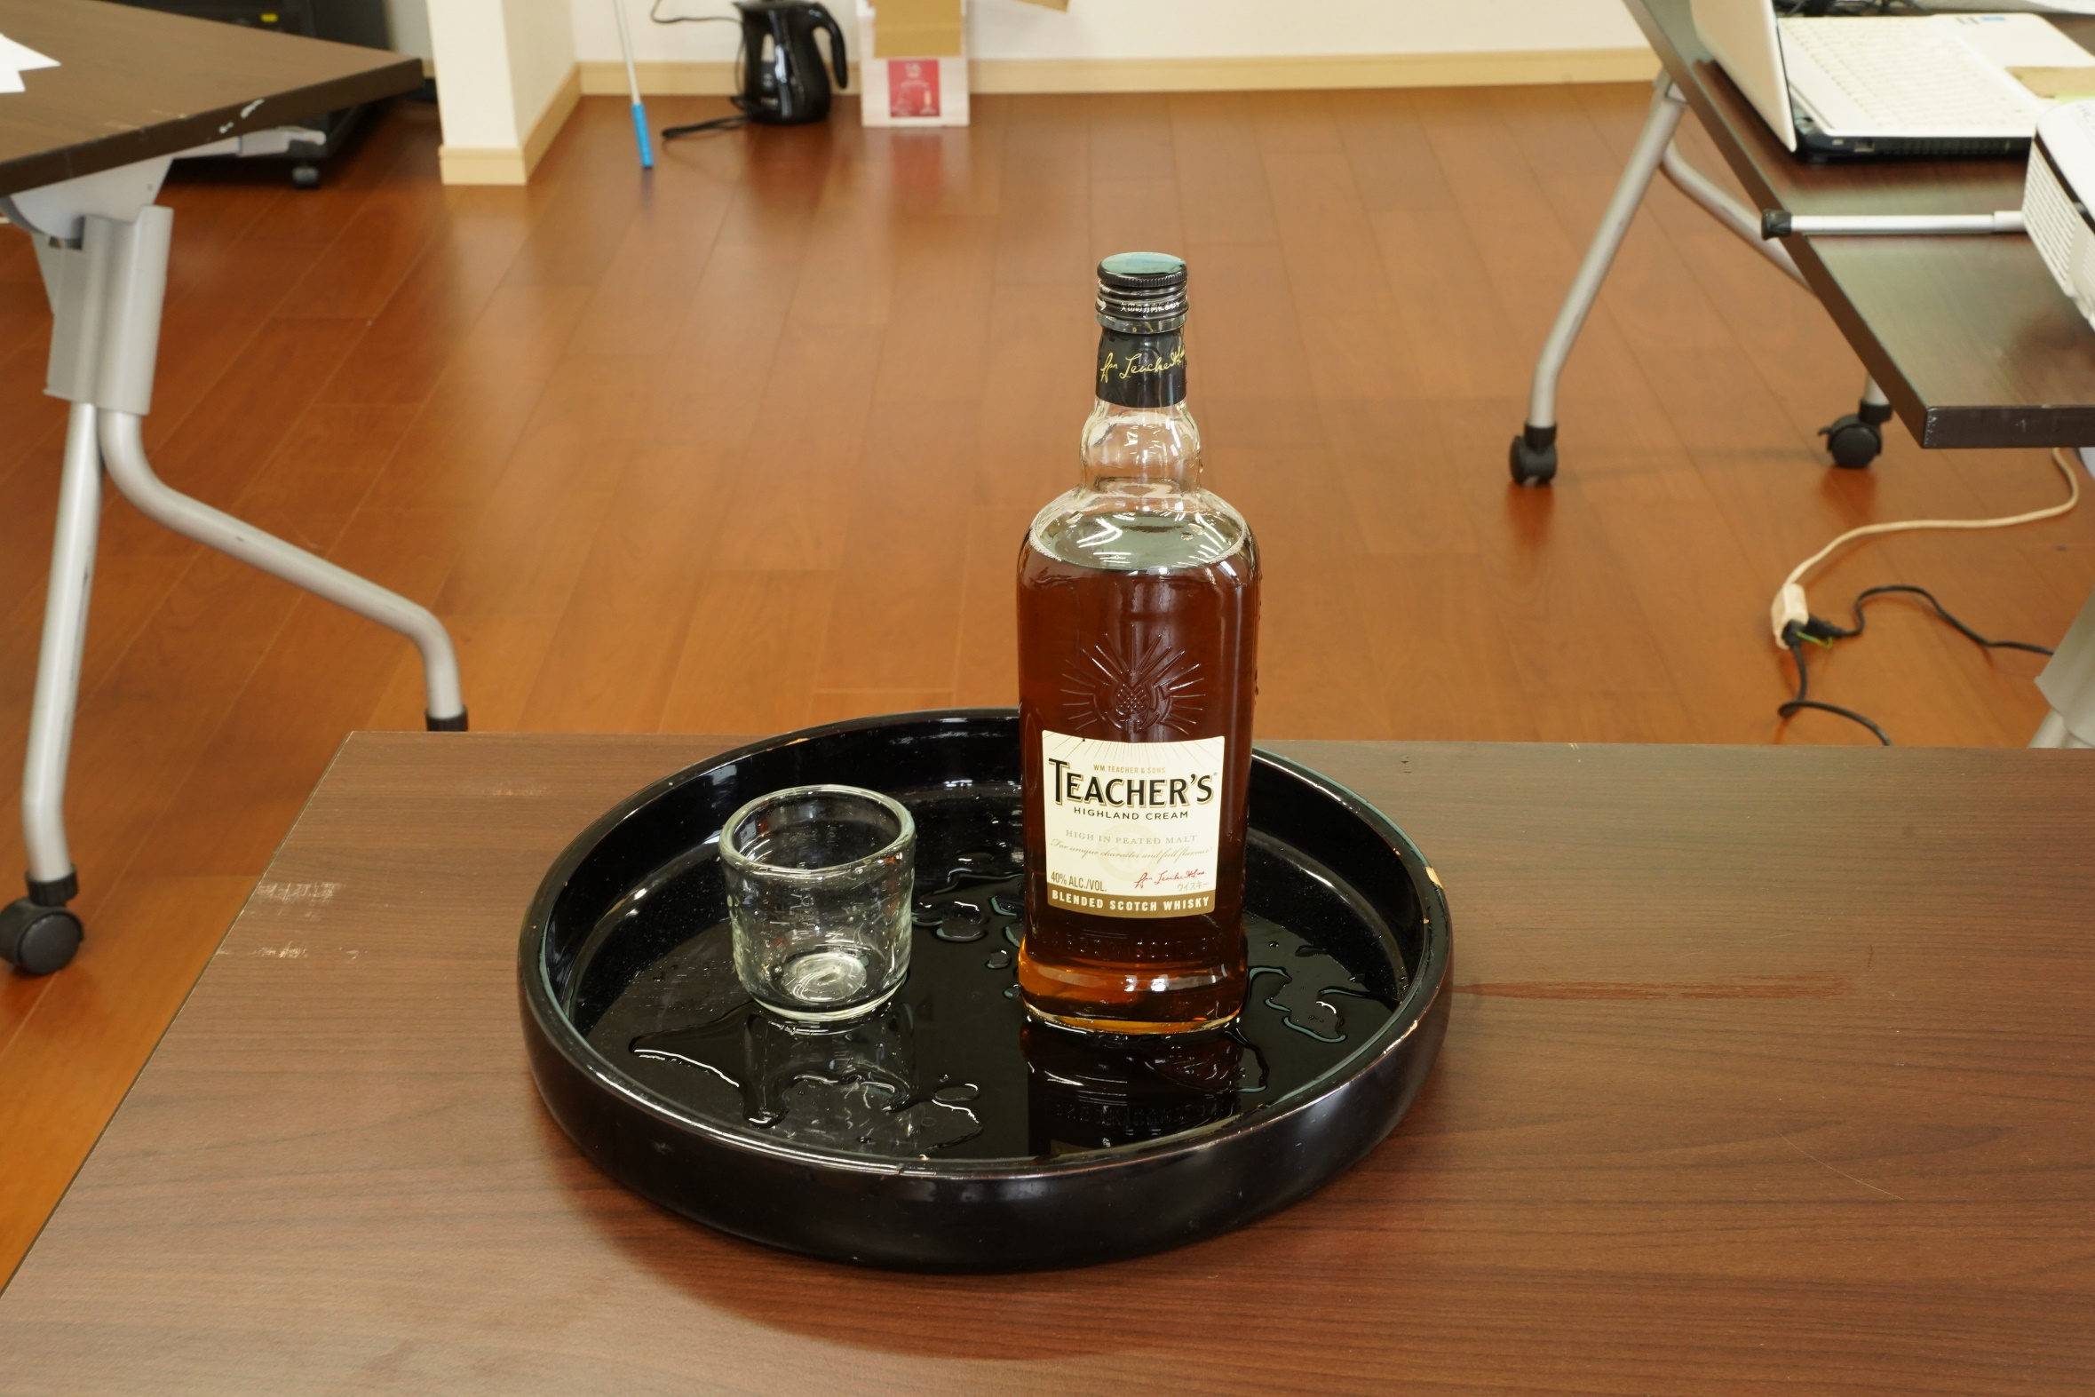

さて
このウイスキーを
ボトルを逆さまにして
小さなコップに全部入れるんだそうですが・・・

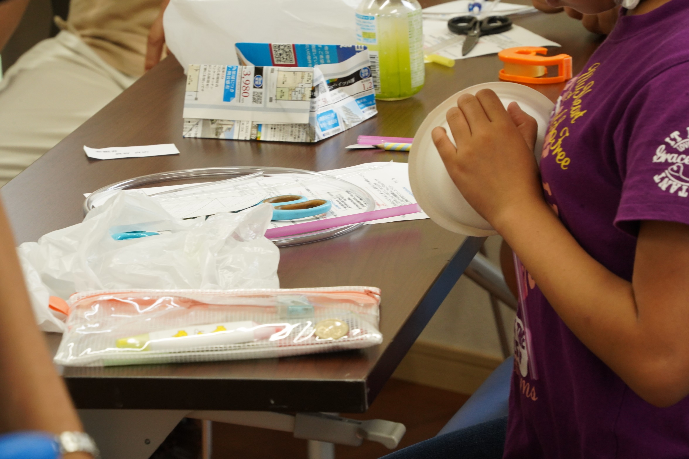

いよいよ、ロケットの工作
部品は、ストローと紙皿と１ｍのビニールチューブ、それと大きなペットボトル
みんな、苦も無く作り上げていました

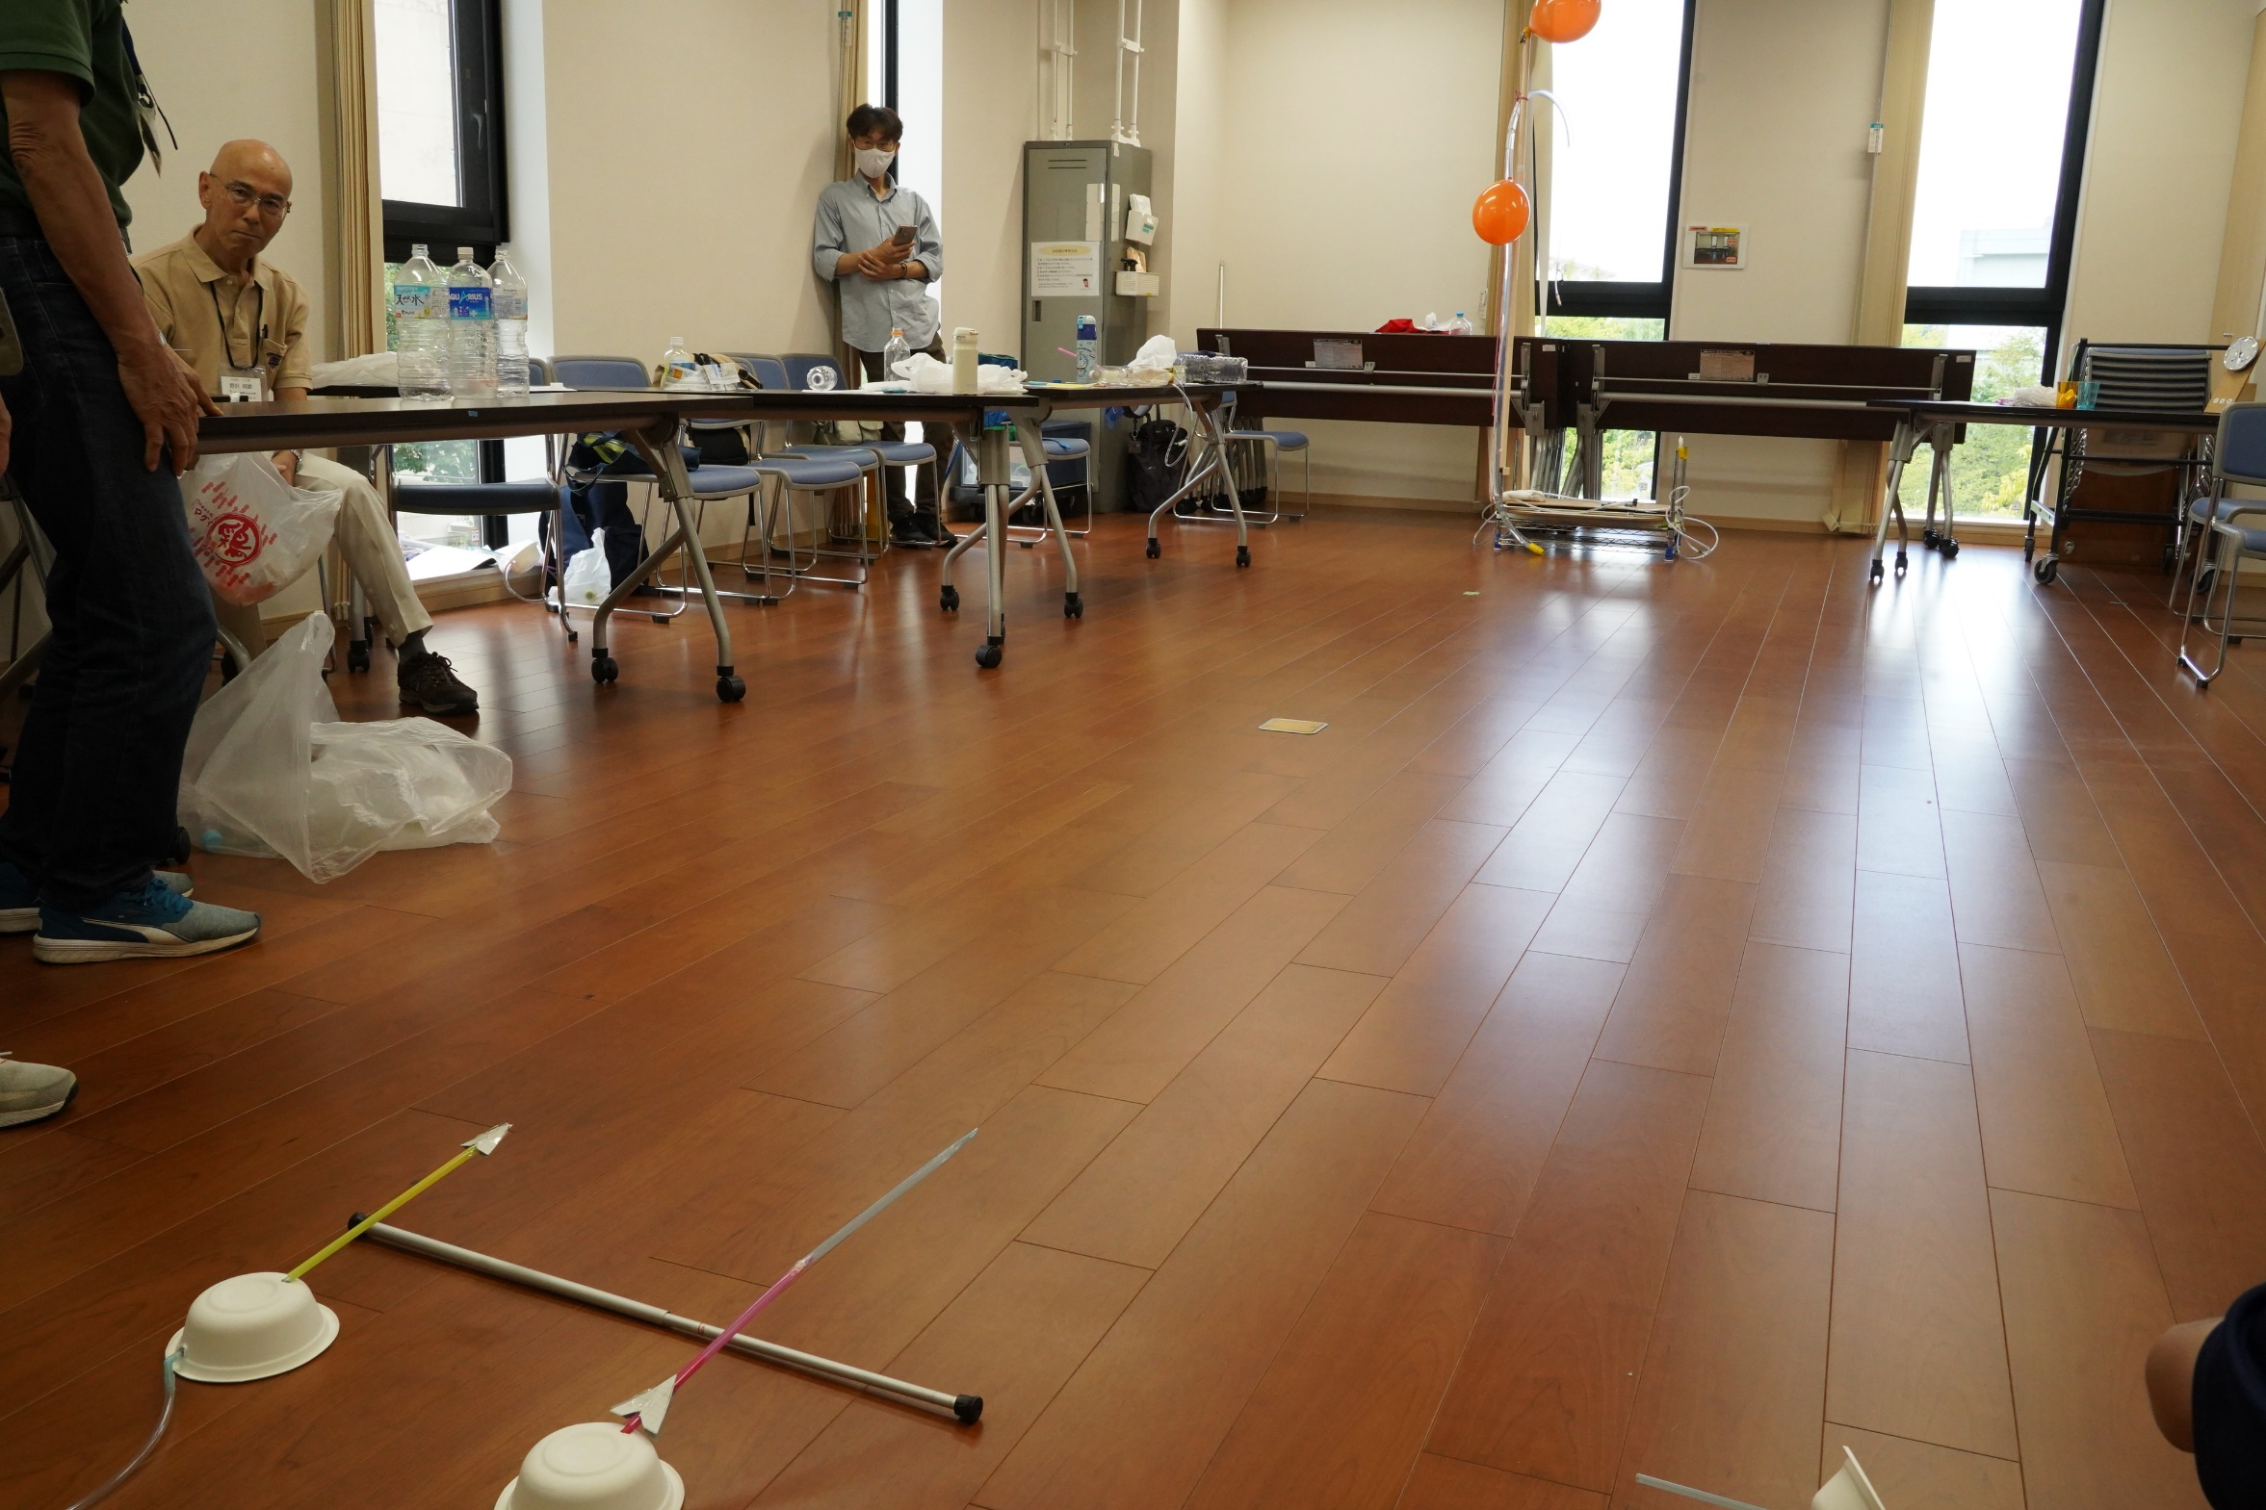

向こうの風船を標的にロケットを発射
ペットボトルを思いっきり踏みつけて
でも、思ったようには飛ばないのです

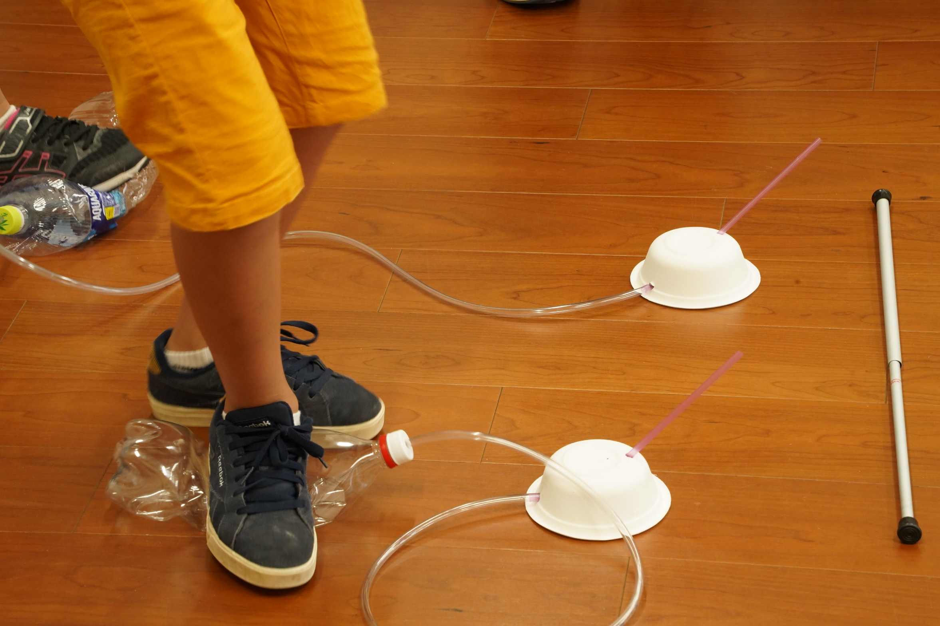
何度も何度も何度も挑戦
尾翼を工夫して安定させた1機が
風船をかすった！！！
やった、やった、と大喜び

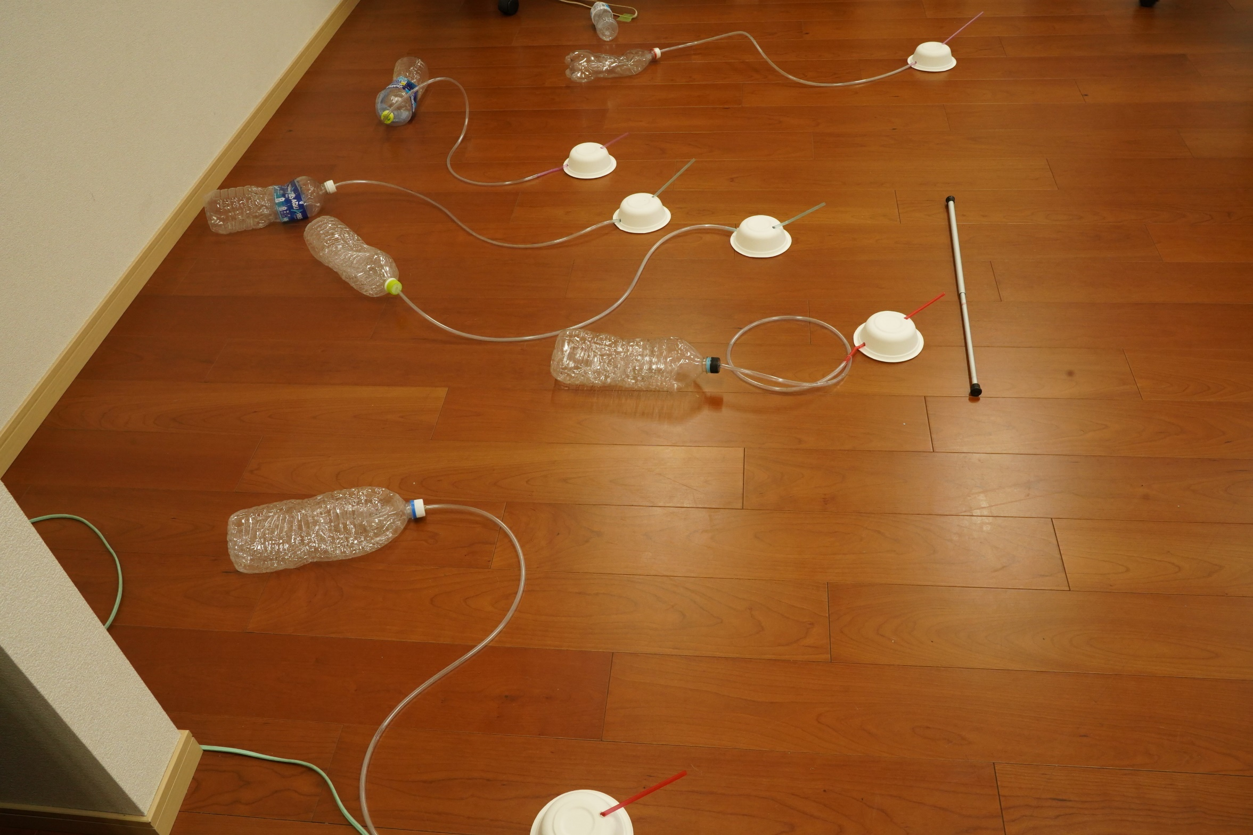

6人の挑戦の跡です
皆、自由に思いっきり工夫できて
満足そう
このテーマは理論背景がしっかりしていて
説明も平易と子供たちに思わせるのがすごい
人気があるはずですね

次ページは、たんけん工房の紹介とお願いです

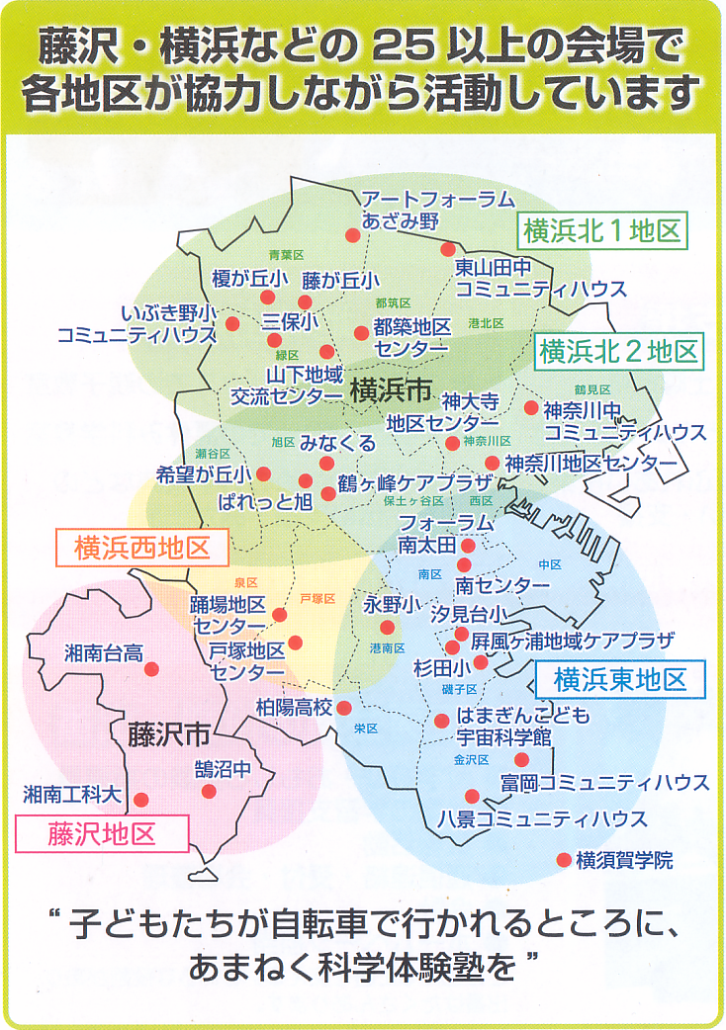
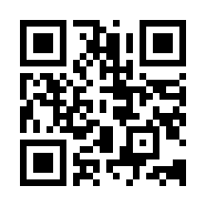
科学好きの子どもを育てるために
「おもしろ科学体験塾」を
各所で開催しています

事業の核「おもしろ科学体験塾]の紹介
・小４～中２が対象（一部小３親子ペアも）です。
・工作の楽しみと、それにまつわる「カガク」の
発見を体験してもらいます。
・定員２４名を班に分け、各班をスタッフが
アシストします。
・年間１７０回ほどの体験塾を開催しています。

寄附のお願い：
・子どもたちの体験塾受講料を、
極力低く抑えることに活用しています。

寄附の方法：
・郵便局から「払込取扱票」を使って
下記口座に振り込みをお願いいたします。
「寄附」と書いてください。
振替口座番号 00270-4-11279
加入者名 おもしろ科学たんけん工房

問い合わせ先：
https://tankenkobo.com/wp/toiawase/

